Stadium dokumentacji: |  | Program Funkcjonalno - Użytkowy
Inwestor/Zamawiający: |  | Parafia pw św. Wawrzyńca  19-124 Jaświły Dolistowo 92
Nazwa inwestycji: |  | Remont zabytkowej dzwonnicy i kościoła pw. św Wawrzyńca w Dolistowie Starym
Adres obiektu: |  | Dolistowo
Wykaz działek: |  | 171 obręb ew. 200803-2 Dolistowo Stare
Branża: |  | Architektoniczno-Konstrukcyjna
Data opracowania: |  | Mońki, grudzien 2023 r.
Opracował:
Funkcja: | Imię i nazwisko: |  | Specjalność: | Nr uprawnień: | Data: | Podpis:
Projektant: | Andrzej J. Maciorowski |  |  | BŁ-44/91 | Grudzień 2023 r.
Klauzula:

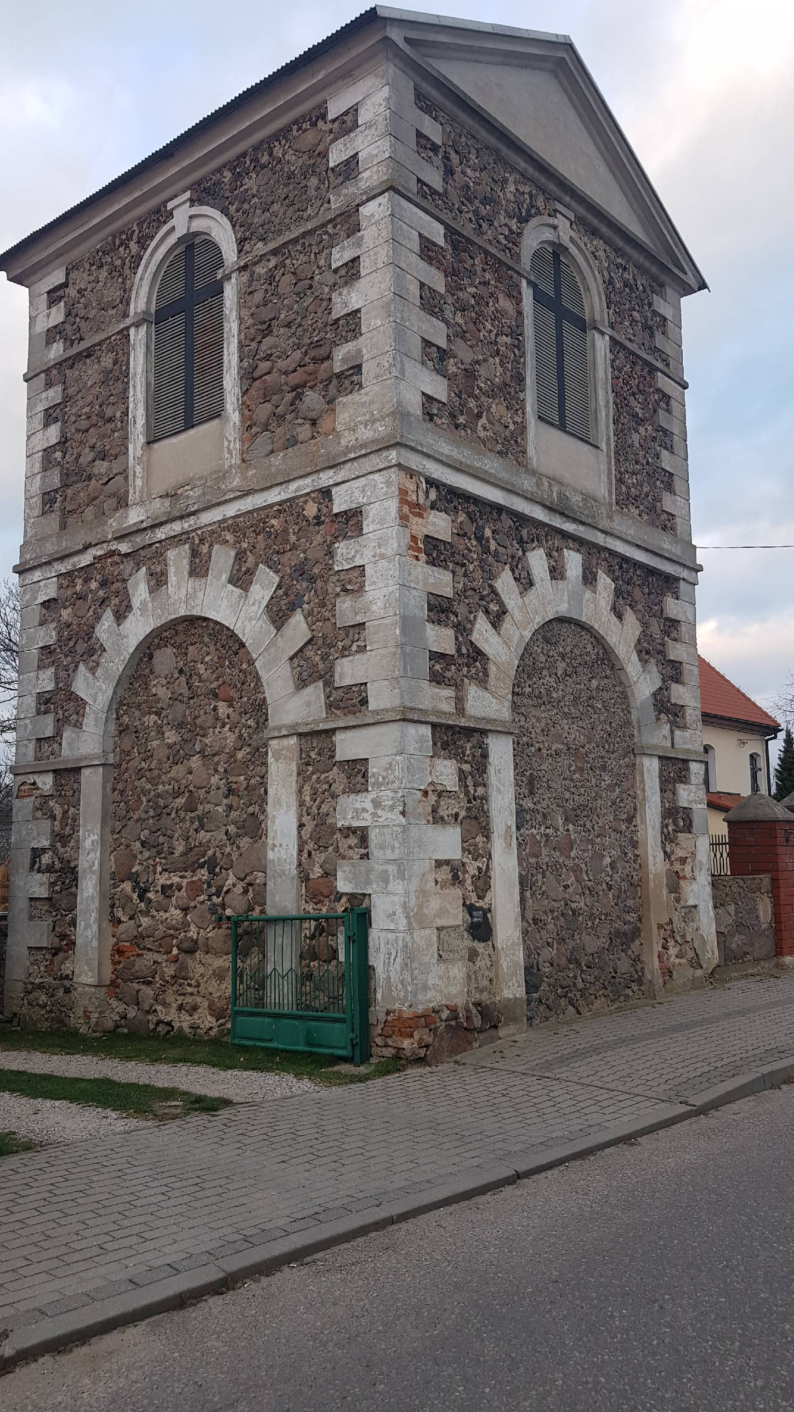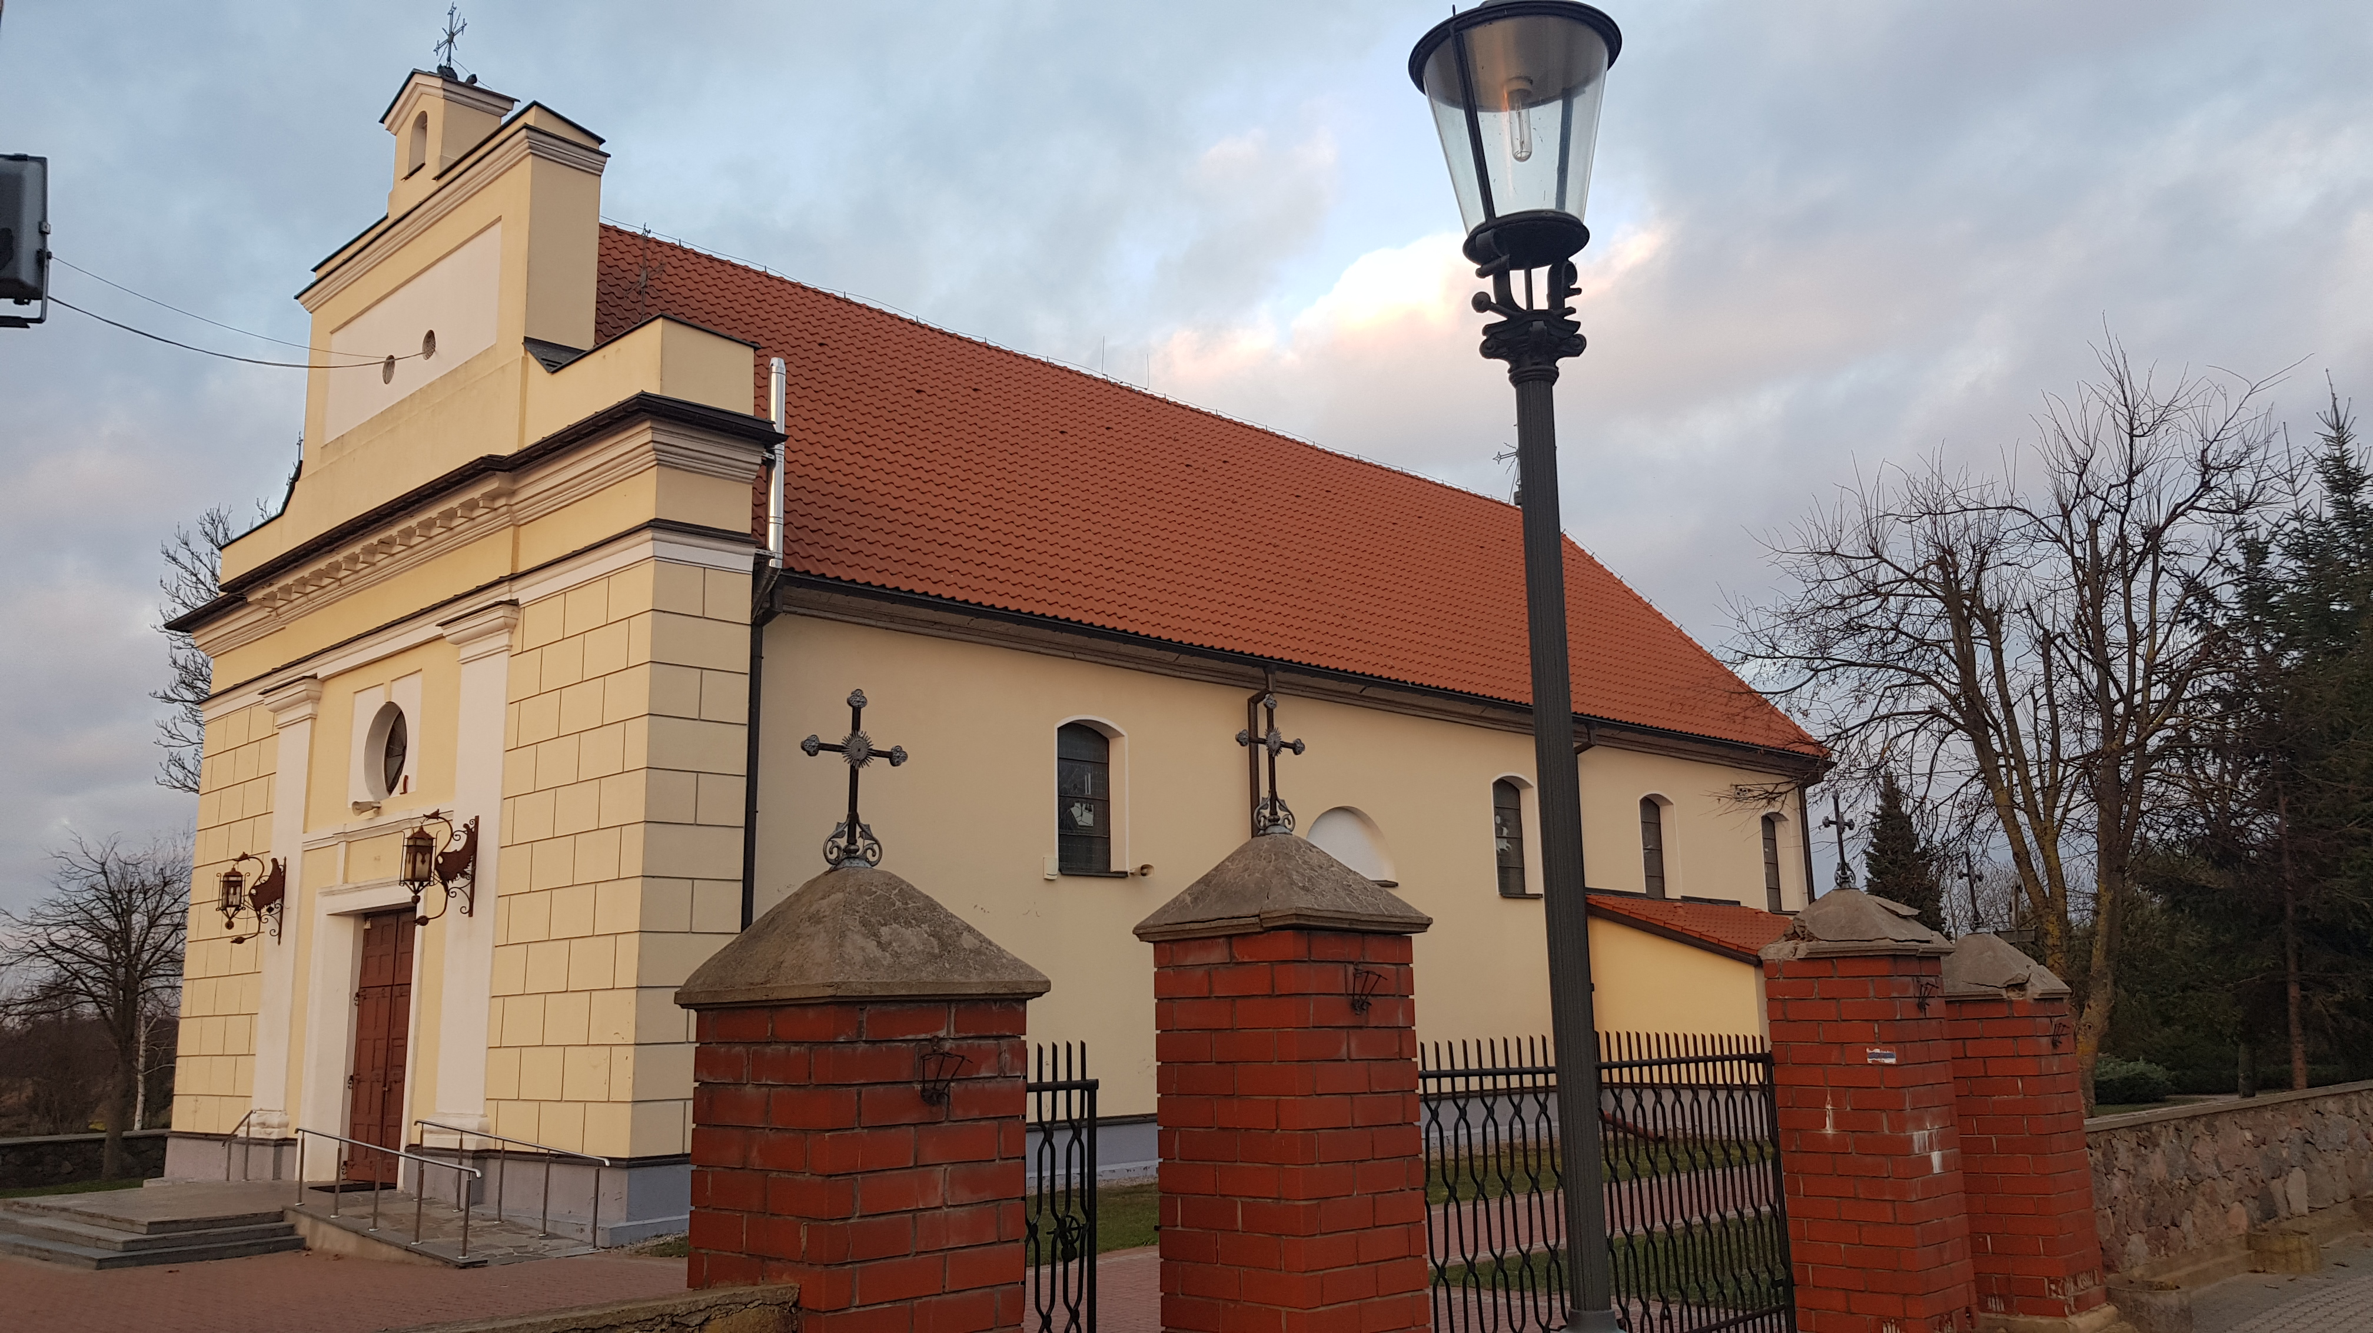

Prawa autorskie zastrzeżone/Copy Rights Reserved
© Zgodnie z ustawą o ochronie praw autorskich (Ustawa z dnia 4 lutego 1994 r. o prawie autorskim i prawach pokrewnych Dz. U. 2000 r. Nr 80 poz. 904), żadna część niniejszego opracowania nie może być przedrukowywana ani kopiowana jakąkolwiek techniką bez pisemnej zgody autora projektu,

Klauzula informacyjna RODO
Administratorem danych osobowych zawartych w niniejszym projekcie, jest Parafia św.Wawrzyńca w Dolistowie Starym ,email:jdolistowo@archibial.pl

Przedmiot zamówienia według kodów CPV:
Kod wiodący:
45212350-4 Budynki o szczególnej wartości historycznej lub architektonicznej
45210000-2 Roboty budowlane w zakresie budynków
45453000-7 Roboty remontowe i renowacyjne
Kody uzupełniające:

71220000-6 Usługi projektowania architektonicznego
71242000-6 Przygotowanie przedsięwzięcia i projektu, oszacowanie kosztów
79421200-3 Usługi projektowe inne niż w zakresie robót budowlanych
71323100-9 Usługi projektowe systemów zasilania energią elektryczną
71500000 - 3 - Usługi związane z budownictwem
71510000 - 6 -Usługi badania terenu
71540000 - 5 -Usługi zarządzania budową
45111220 - 6 - Roboty w zakresie usuwania gruzu
45111291 - 4 - Roboty w zakresie zagospodarowania terenu
45112710 - 5 - Roboty w zakresie kształtowania terenów zielonych
45100000-8 Przygotowanie terenu pod budowę
45320000 Roboty izolacyjne
45343000-3 Roboty instalacyjne przeciwpożarowe
45400000 Wykończeniowe roboty budowlane
45420000 Zakładanie stolarki budowlanej
45440000 Roboty malarskie i szklarskie
45450000 Roboty budowlane wykończeniowe pozostałe
45111291 - 4 - Roboty w zakresie zagospodarowania terenu
45223110-0 - Instalowanie konstrukcji metalowych
45223200-8 - Roboty konstrukcyjne

Spis zawartości programu funkcjonalno-użytkowego

- CZĘŚĆ OPISOWA PROGRAMU FUNKCJONALNO-UŻYTKOWEGO 4
1.1. Opis ogólny przedmiotu zamówienia 4
1.2. Charakterystyczne parametry określające wielkość obiektu lub zakres robót budowlanych 5
1.3. Aktualne uwarunkowania wykonania przedmiotu zamówienia 6
1.4. Ogólne właściwości funkcjonalno-użytkowe obiektu 7
1.5. Szczegółowe właściwości funkcjonalno-użytkowe wyrażone we wskaźnikach powierzchniowo-kubaturowych ustalone zgodnie z Polską Normą PN-ISO 9836:1997 „Właściwości użytkowe w budownictwie. Określenie wskaźników powierzchniowych i kubaturowych” 7
1.6. Wymagania Zamawiającego w stosunku do przedmiotu zamówienia w zakresie cech obiektu dot. rozwiązań budowlano-konstrukcyjnych i wskaźników ekonomicznych…………………......7
1.7. Warunki wykonania i odbioru robót budowlanych odpowiadających zawartości specyfikacji technicznych i odbioru r
obót budowlanych 11
2. CZĘŚĆ INFORMACYJNA PROGRAMU FUNKCJONALNO-UŻYTKOWEGO 18
2.1. Dokumenty potwierdzające zgodność zamierzenia budowlanego z wymaganiami wynikającymi z odrębnych przepisów 18
2.2. Oświadczenie Zamawiającego stwierdzające jego prawo do dysponowania nieruchomością na cele budowlane 18
2.3. Przepisy prawne i normy związane z projektowaniem i wykonaniem zamierzenia budowlanego 19

2.4. normy związane z projektowaniem i wykonaniem zamierzenia budowlanego…………………………………………………………………………………………………..20
2.5. Mapa – umiejscowienie obiektów ………………………………………………………….23
2.6. Dokumentacja fotograficzna ……………………………………………………………….24
2.6. Rzuty przekroje obiekt Kościoła …………………………………………………………….27

1. Cześć opisowa programu funkcjonalno-użytkowego

1.1. Opis ogólny przedmiotu zamówienia
Przedmiotem zamówienia jest opracowanie dokumentacji projektowej, a następnie wykonanie robót budowlanych w ramach realizacji w systemie: „zaprojektuj i wybuduj”, zadania inwestycyjnego polegającego na Remont zabytkowej dzwonnicy i kościoła pw. św Wawrzyńca w Dolistowie Starym
Zakres prac obejmuje:
- Opracowanie projektów budowlanych wraz z uzyskaniem Mapy do celów projektowych
- Opracowanie projektów wykonawczych wraz z koniecznymi ekspertyzami;
- Opracowanie Specyfikacji Technicznych Wykonania i Odbioru Robót Budowlanych;
- Opracowanie Kosztorysów Ofertowych;
- Dokumentacja zawierać powinna opracowania wszystkich niezbędnych branż, m.in.:
branży konstrukcyjno-budowlanej,
- Uzyskanie w imieniu Zamawiającego niezbędnych zezwoleń, decyzji, warunków, opinii i ekspertyz itp.;
- Uzgodnienie dokumentacji projektowej z Podlaskim Wojewódzkim Konserwatorem Zabytków w Białymstoku ul. Dojlidy Fabryczne 23, 15-554 Białystok
- Wystąpienie w imieniu Inwestora o Decyzję Pozwolenia na budowę;
- Wykonanie kompletu robót zgodnie z wcześniej wykonanymi projektami;
- Wykonanie powykonawczego operatu geodezyjnego;
- Zgłoszenie zakończenia robót i złożenia wniosku o pozwolenie na użytkowanie./jeśli takie będzie wymagane/

Wykonawca opracowując projekty budowlane i wykonawcze zobowiązany jest do uwzględnienia wszystkich niezbędnych elementów wraz z ich wykończeniem, a także prac mających na celu wykonanie kompletu prac, służących celowi jego przeznaczeniu i umożliwiającym użytkowanie obiektu.
Zamawiający wskazuje, że zadanie realizowane będzie w formule „zaprojektuj i wybuduj”, dlatego elementy nie opisane w PFU, a konieczne z uwagi na funkcję obiektu, warunki Techniczne, przepisy prawa, właściwe normy w tym w zakresie bezpieczeństwa i ppoż. itp. muszą być uwzględnione zarówno przez projektanta na etapie projektowania, jak i Wykonawcę na etapie wykonawstwa.

1.2. Charakterystyczne parametry określające obiekt lub zakres robót budowlanych
Lokalizacja dzwonnicy w południowo -zachodnim narożniku na część działki 171 własności parafialnej. Otoczona murem, od strony południowej ciągnącym się wzdłuż ulicy, obok brama.
Dojście oraz obejście wokół z kostki betonowej prasowanej. Zieleń stanowi zespół drzew i nawierzchnie trawiaste. Uzbrojenie terenu stanowi przyłącze energetyczne napowietrzne. Zespół plebanii i zabudowań gospodarczych zlokalizowany obok na tej samej działce poza murem kościelnym.
Dzwonnica jest murowana z kamienia polnego i cegły, częściowo tynkowana, nakryta dachem dwuspadowym, krytym blachą trapezową. Wzniesiona na rzucie kwadratu, dwukondygnacyjna o prostopadłościennej bryle z wejściem od strony północnej. W górnej kondygnacji otwory głosowe przesłonięte poziomymi żaluzjami z półkoliście wykrojonymi nadokiennikami.W dzwonnicy zawieszono trzy dzwony.
Ma cechy stylowe w charakterze klasycyzmu, przejawiające się w symetrii, harmonii, prostocie formy i zdobnictwa. Szczyt budynku zwieńczono tympanonem, zastosowano ślepe arkady, naroża ozdobiono boniowaniem. Symetrycznie rozmieszczone okna oraz łuki arkadowe w pierwszej kondygnacji decydują o harmonijnym wyglądzie obiektu, a połączenie elementów tynkowanych i odkrytego kamienia podkreślają wartości artystyczne dzwonnicy.

- pow. działki /w granicach ogrodzenia/ - 2400 m²
- pow. zabudowy budynku kościoła - 476 m²
- pow. zabudowy budynku dzwonnicy - 33 m²
- pow. dojść, dojazdów i terenów utwardzonych - 525 m²
- pow. terenów zielonych - 1374 m²

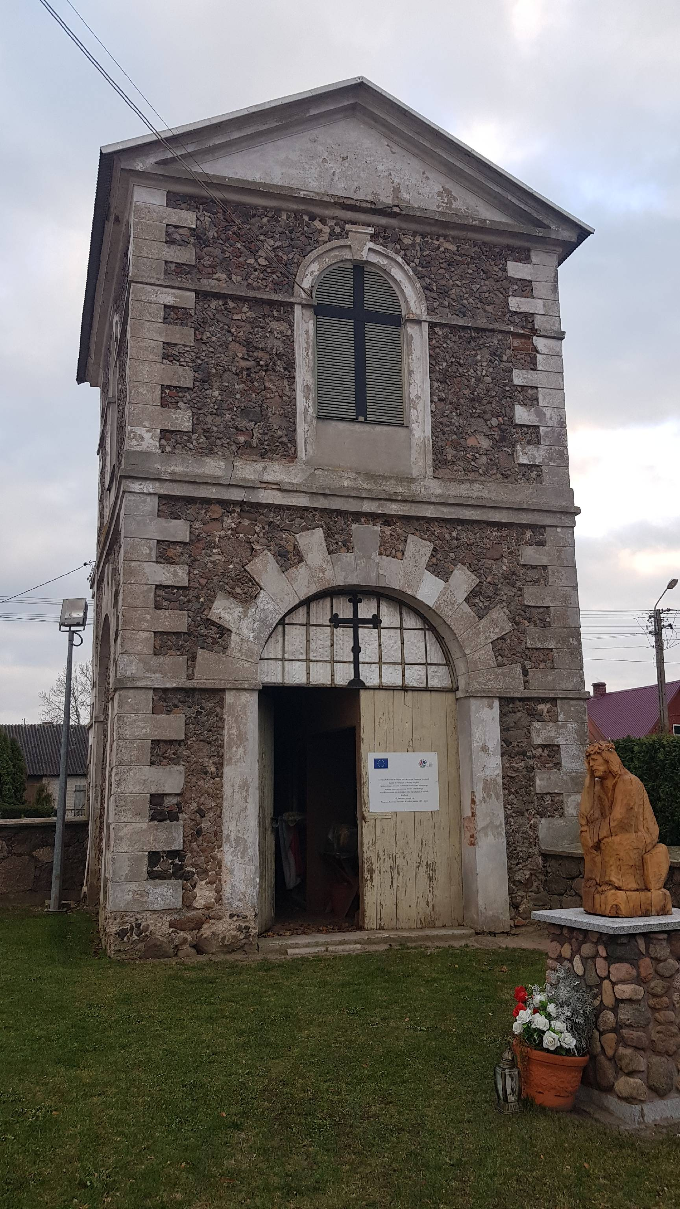

Widok

Zakres robót do wykonania dzwonnica:
- naprawy i renowacja elewacji kamiennej poprzez naprawę spękań muru kamiennego, usunięcie wertykalnych pęknięć elewacji oraz ubytków w zaprawie ścian oraz boni.
- wymiana konstrukcji nośnej drewnianej zawieszenia dzwonu
- renowacja I naprawa drewnianych drzwi dzwonnicy.
- Renowacja żaluzji otworów głosowych
- Wymiana instalacji elektrycznej zasilającej dzwony I instalacji oświetleniowej.
- Wymiana konstrukcji więźby dachowej oraz pokrycie dachu dachówką
- Opracowanie dokumentacji projektowej.
Zakres robót do wykonania Kościół:
- naprawa spękań usunięcie wertykalnych pęknięć elewacji oraz ubytków w zaprawie ścian wraz z malowaniem.
- Opracowanie dokumentacji projektowej.

1.3. Aktualne uwarunkowania wykonania przedmiotu zamówienia
Dzwonnica jest murowana z kamienia polnego i cegły, częściowo tynkowana, nakryta dachem dwuspadowym, krytym blachą trapezową. Wzniesiona na rzucie kwadratu, dwukondygnacyjna o prostopadłościennej bryle z wejściem od strony północnej. W górnej kondygnacji otwory głosowe przesłonięte poziomymi żaluzjami z półkoliście wykrojonymi nadokiennikami.W dzwonnicy zawieszono trzy dzwony.
Ma cechy stylowe w charakterze klasycyzmu, przejawiające się w symetrii, harmonii, prostocie formy i zdobnictwa. Szczyt budynku zwieńczono tympanonem, zastosowano ślepe arkady, naroża ozdobiono boniowaniem. Symetrycznie rozmieszczone okna oraz łuki arkadowe w pierwszej kondygnacji decydują o harmonijnym wyglądzie obiektu, a połączenie elementów tynkowanych i odkrytego kamienia podkreślają wartości artystyczne dzwonnicy.
Obiekt został wpisany do rejestru Podlaskiego Wojewódzkiego konserwatora zabytków.
Obiekt kościoła został wpisany dnia 20.X.1966 r. decyzją KI.III-1/206/66
przez PWKZ do rejestru zabytków województwa, Nr rejestru 206.

1.4. Ogólne właściwości funkcjonalno-użytkowe obiektu
Dzwonnica, budowla mająca charakter sakralny w której zawieszono 3 dzwony, wolnostojąca w przeszłości najprawdopodobniej pełniła również funkcję bramy wejściowej na teren kościelny.

1.5. Szczegółowe właściwości funkcjonalno-użytkowe wyrażone we wskaźnikach powierzchniowo-kubaturowych ustalone zgodnie z Polską Normą PN-ISO 9836:1997 „Właściwości użytkowe w Budownictwie. Określenie wskaźników powierzchniowych i kubaturowych”
Biorąc pod uwagę niedokładności wynikające z faktu że program funkcjonalno użytkowy sporządzono w oparciu o pomiary uzyskane z materiałów źródłowych oraz z uwagi na wieki obiektu i niemożliwość dokonania kompleksowych odkrywek należy założyć że podane w programie funkcjonalno użytkowym wielkości mogą być obarczone błędem na poziomie około 20% zarówno pod względem zakresu jak i kosztu nieprzewidzianych robot.

1.5.1. Minimalne powierzchnie poszczególnych elementów obiektu dzwonnicy:
ELEMENTY | m2
POWIERZCHNIA CAŁKOWITA ŚCIAN | 211,9
POWIERZCHNIA DRZW DREWNIANYCH | 7,4
POWIERZCHNIA OTWORÓW GŁOSOWYCH | 10,8
POWIERZCHNIA BONI | 36,0
POWIERZCHNIA GZYMSÓW | 39,4
POWIERZCHNIA SŁUPÓW NADPROŻY SZCZYTÓW | 37,2
POWIERZCHNIA DACHU | 49,4
1.5.2. Minimalne powierzchnie poszczególnych elementów obiektu Kościoła:

ELEMENTY | m2 /m /szt.
POWIERZCHNIA POSZERZENIA COKOŁU | 52,2
DŁUGOŚĆ OBRÓBKI NA POSZERZENIU COKOŁU | 74,6
ILOŚĆ WITRAŻY OKRĄGŁYCH Ø 1,74 - 1 SZT. | 2,4
ILOŚĆ WITRAŻY O POWIERZCHNI 190X175-8 SZT. | 26,6
POWIERZCHNIA PODBITKI DREWNIANEJ | 63,3
POWIERZCHNIA ŚCIAN | 1068,1

1.6. Wymagania Zamawiającego w stosunku do przedmiotu zamówienia w zakresie cech obiektu dotyczących rozwiązań budowlano-konstrukcyjnych i wskaźników ekonomicznych
Zamawiający wymaga, aby przy wykonywaniu robót budowlanych stosować wyroby, które zostały dopuszczone do powszechnego stosowania w Budownictwie i spełniają wymagania obowiązujących przepisów prawa. Wymaga się, aby zastosowane materiały spełniały wysokie standardy jakościowe i wytrzymałościowe. Wybór ostatecznych rozwiązań materiałowych Wykonawca winien konsultować na etapie projektowania z Zamawiającym.
Zakłada się wykonanie prac remontowych i konserwatorskich mających na celu zachowanie substancji zabytkowej i przywrócenie jej pierwotnych wartości estetycznych. Tam, gdzie to możliwe przyjmuje się zachowanie elementów wykończenia elewacji (np. zachowane fragmenty gzymsów ciągnionych), po ich oczyszczeniu i zabezpieczeniu. W wypadku konieczności wykonania repliki elementów zabytkowych przyjęto wykonanie ich z materiałów i przy zastosowaniu technik analogicznych do tradycyjnych – typowych dla sztuki budowlanej z przełomu XIX i XX w. Jedynie w wyjątkowych przypadkach dopuszczono stosowanie materiałów i technik współczesnych, takich jak współczesnych technologii zabezpieczenia drewna (drewniane konstrukcje zawieszenia dzwonów), Przyjęto również zastosowanie tradycyjnych materiałów budowlanych konfekcjonowanych przez firmy specjalizujące się w produktach do konserwacji zabytków, ze względu na łatwiejszą kontrolę nad jakością wykonania prac konserwatorskich. Nie wyklucza to jednak mozliwości wykonania części prac przy wykorzystaniu materiałów budowlanych wykonanych na budowie. Wymaga to jednak zatwierdzenia szczegółowej technologii przez projektanta i Konserwatora zabytków.

1.6.1. Przygotowanie terenu budowy
Zaplecze budowy wykonawca powinien zabezpieczyć we własnym zakresie na odrębnej posesji Zamawiający nie dopuszcza możliwości użytkowania terenu kościoła dla zlokalizowania zaplecza budowy/baraki/ oraz placu składowania materiałów budowlanych. Składowanie wszelkich materiałów budowlanych i rozbiórkowych musi odbywać się w sposób zabezpieczający przed przedostaniem się substancji do gleby wód i powietrza.
Po zakończeniu prac remontowych teren należy przywrócić do pierwotnego stanu. Prowadzone prace nie mogą utrudniać dostępu ludności do obiegu sakralnego. Roboty budowlano konserwatorskie należy prowadzić etapami nie wyłączając obiektu z użytkowania, jednocześnie wykonując zabezpieczenia w zakresie bezpieczneego przebywania ludzi w obiekcie i na terenie nieruchomości.

1.6.2. Naprawy i renowacja elewacji kamiennej poprzez naprawę spękań muru kamiennego, usunięcie wertykalnych pęknięć elewacji oraz ubytków w zaprawie ścian oraz boni.
Zaprawy do renowacji.
Starą, skorodowaną zaprawę murarską usuwać na głębokość ok. 5 cm. Zaleca się Trasowo-wapienną zaprawą do spoinowania TKF, której spoiwem jest wapno trasowe TUBAG. Zaprawa, o wytrzymałości zbliżonej do oryginalnej zaprawy wapiennej, produkowana jest na bazie kruszywa o uziarnieniu od 0 do 1,2 mm. Zaprawa TKF, ze względu na niską kurczliwość, wysoką nasiąkliwość, szybkie wysychanie oraz niski opór dyfuzyjny, zalecana jest do spoinowania zabytkowych murów ceglanych oraz kamiennych.
Do zaprawy TKF podczas mieszania można dodawać lokalne kruszywa o uziarnieniu od 4 do 8 mm, dzięki czemu w efekcie uzyskuje się zaprawę nie tylko wytrzymałościowo, ale i wizualnie zbliżoną do oryginału.

Wzmocnienie ścian kamiennych likwidacja pęknięć pionowych
Wzmocnienie murów dzwonnicy proponyje się poprzez montaż linek stalowych o średnicy 2 mm., wywierceniu w spoinach murów otworów o średnicy 26 mm. Otwory wiercone w rozstawach co ok. 50 x 50 cm. Otwory wiercono na głębokość ok. 50 cm. W wykonanych otworach osadzić gwintowane kotwy z prętów o średnicy 20 mm. ,wkleić przy użyciu żywicy epoksydowej zmieszanej z piaskiem kwarcowym. Po związaniu żywicy epoksydowej w spoinach pomiędzy kamieniami rozprowadzić pionowo oraz poziomo linki stalowe. Linki stalowe połączyć z obejmami głowic napinających, które zamontowano na wcześniej wklejonych kotwach. Głowice napinające posłużą do naprężenia linek. Głowice dokręcać naprzemiennie aż do uzyskania równomiernego naciągu linek. Następnie wypełnić spoiny w murach kamiennych. Do wypełniania spoin zastosować Historyczną zaprawę do spoinowania NHL-F. której spoiwem jest naturalne wapno hydrauliczne, zaprawa ma uziarnienie do 4 mm. W celu upodobnienia koloru zaprawy spoinującej do koloru oryginalnej zaprawy murarskiej zmieszać można zaprawę do NHL-F z fugą trasowo-wapienną TKF w kolorze żółtym w proporcji NHL-F : TKF = 20 : 1. Podczas uzupełniania spoin w murach kamiennych zachować historyczną plastykę muru, spoiny obrobić na ostro, zachować charakter muru dzikiego.

Naprawy pęknięć oraz do wypełniania pustych przestrzeni wewnątrz murów.Widoczne szczeliny oczyszcić sprężonym powietrzem, obficie zwilżono wodą a następnie wypełnić Wapienną zaprawą iniekcyjną NHLV-g. Zaprawa NHLV-g jest zaprawą bezskurczową, ma konsystencję płynną, doskonale wypełnia wszelkiego rodzaju kawerny znajdujące się wewnątrz muru, jak również rysy oraz spękania murów. Wytrzymałość wapiennej zaprawy iniekcyjnej wynosi ok. 2 MPa, jest zbliżona do wytrzymałości historycznej zaprawy murarskiej.
Odzysk i czyszczenie kamienia.
Przed przystąpieniem do czyszczenia należy w obecności służb konserwatorskich wykonać powierzchnie próbne o różnym stopniu doczyszczenia i wykonać doboru optymalnego stopnia doczyszczenia.
Optymalną pod względem technicznym metodą czyszczenia muru jest delikatne strumieniowanie dobranym ścierniwem np. przy użyciu agregatu CePe ścierniwem Garni o uziarnieniu 0,01-0,06mm, ciśnienie robocze 2-4 barów. W metodzie tej nie używa się środków chemicznych, które mogą mieć wpływ na uruchomienie roztworów solnych. Nośnikiem materiału ściernego jest sprężone powietrze o regulowanym ciśnieniu i stycznym do podłoża kącie uderzenia ścierniwa, przez co możliwe jest bardzo dokładne stopniowanie czyszczenia, bez niszczenia osłabionej strukturalnie substancji zabytkowej.
Uzupełnienie brakujących elementów w strukturze muru; murować należy z odzyskanego, oczyszczonego kamienia wapiennego na zaprawie murarskiej z trassem do zabytkowych murów lub z kamienia pozyskanego z lokalnych źródeł.
Rozebranie fragmentów ścian wymagających ponownego przemurowania
Usunięcie uszkodzonych spoin, kamieni oraz cegieł w słabym stanie technicznym, usunięcie betonowej szlichty z powierzchni, usunięcie z porastającej roślinności fragmentów muru. Demontaż ostatnich dwóch warstw kamieni w celu ponownego montażu na zaprawie wodoszczelnej. Usunięcie ceglanych wtrętów oraz elementów ceglanych u podstawy.

Bonie.
Na niemal całej powierzchni elewacji bonie są uszkodzone na skutek cyklicznego zawilgacania oraz zamarzania. Oczekuje się usuwania odspojonych od podłoża, zniszczonych, zawilgoconych oraz zasolonych warstw boni. Podczas prac remontowych odtworzyć również ozdobne gzymsy oraz opaski wokół otworów okiennych. Proponuje się w tym celu gruboziarnistą zaprawę sztukatorską Stukoplan SGS – do odtworzenia rdzenii gzymsów. Następnie, po związaniu i stwardnieniu zaprawy, gzymsy oraz opaski wyszpachlować drobnoziarnistą zaprawą sztukatorską Stukoplan STW. Zaprawy sztukatorskie produkowane są na bazie spoiw szybkowiążących, umożliwiają szybkie i sprawne prowadzenie prac tynkarskich. Dodatkowo zaprawy sztukatorskie są zbrojone włóknem rozproszonym, co zmniejszy prawdopodobieństwo pojawienia się na powierzchni odtwarzanych elementów rys skurczowych.

1.6.4. Wymiana konstrukcji nośnej drewnianej zawieszenia dzwonu

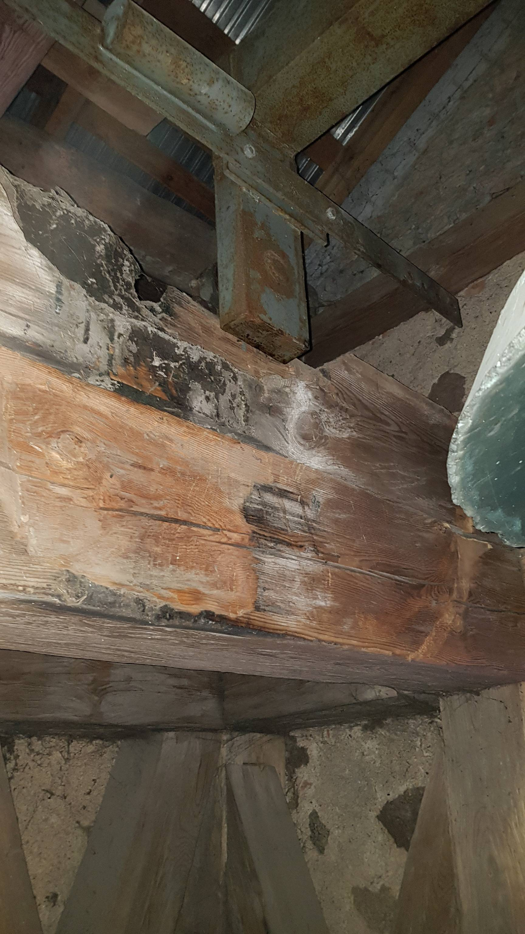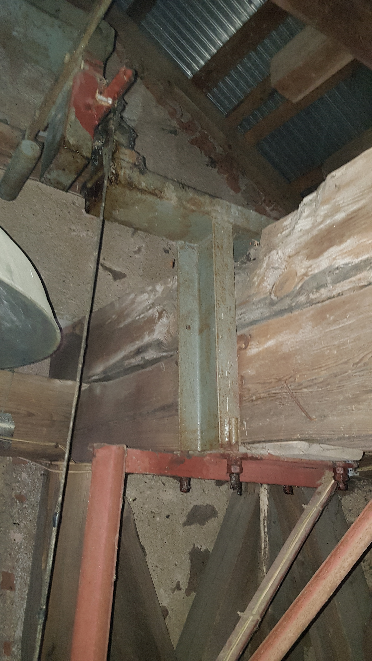

1.6.5. Renowacja I naprawa drewnianych drzwi dzwonnicy.

Drzwi o szerokości 2,58 m I wysokości 2,85, łuk o wysokości 1,1 m.

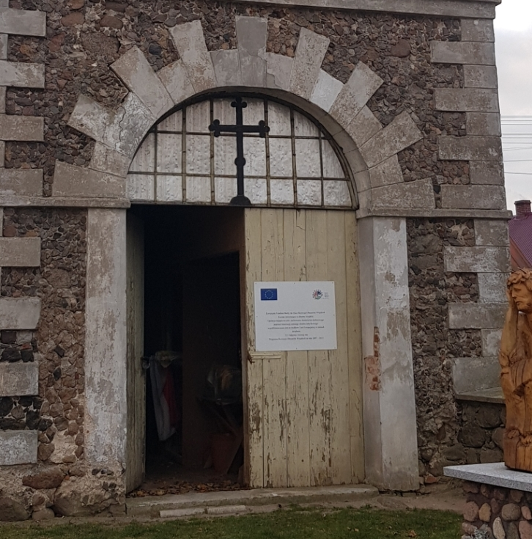

1.6.6. Renowacja żaluzji otworów głosowych

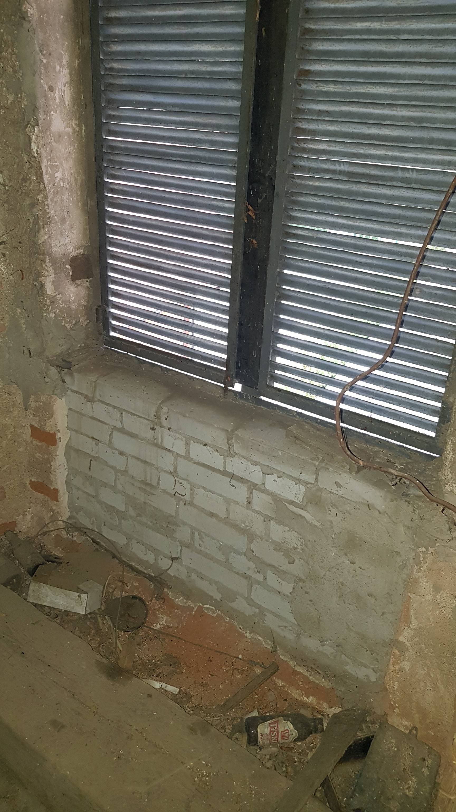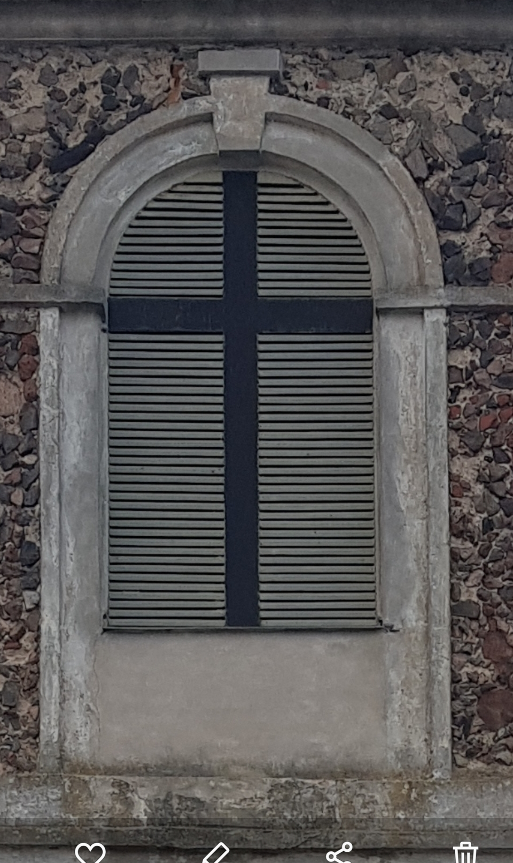

1.6.7. Naprawa spękań usunięcie wertykalnych pęknięć elewacji oraz ubytków w zaprawie ścian wraz z malowaniem.

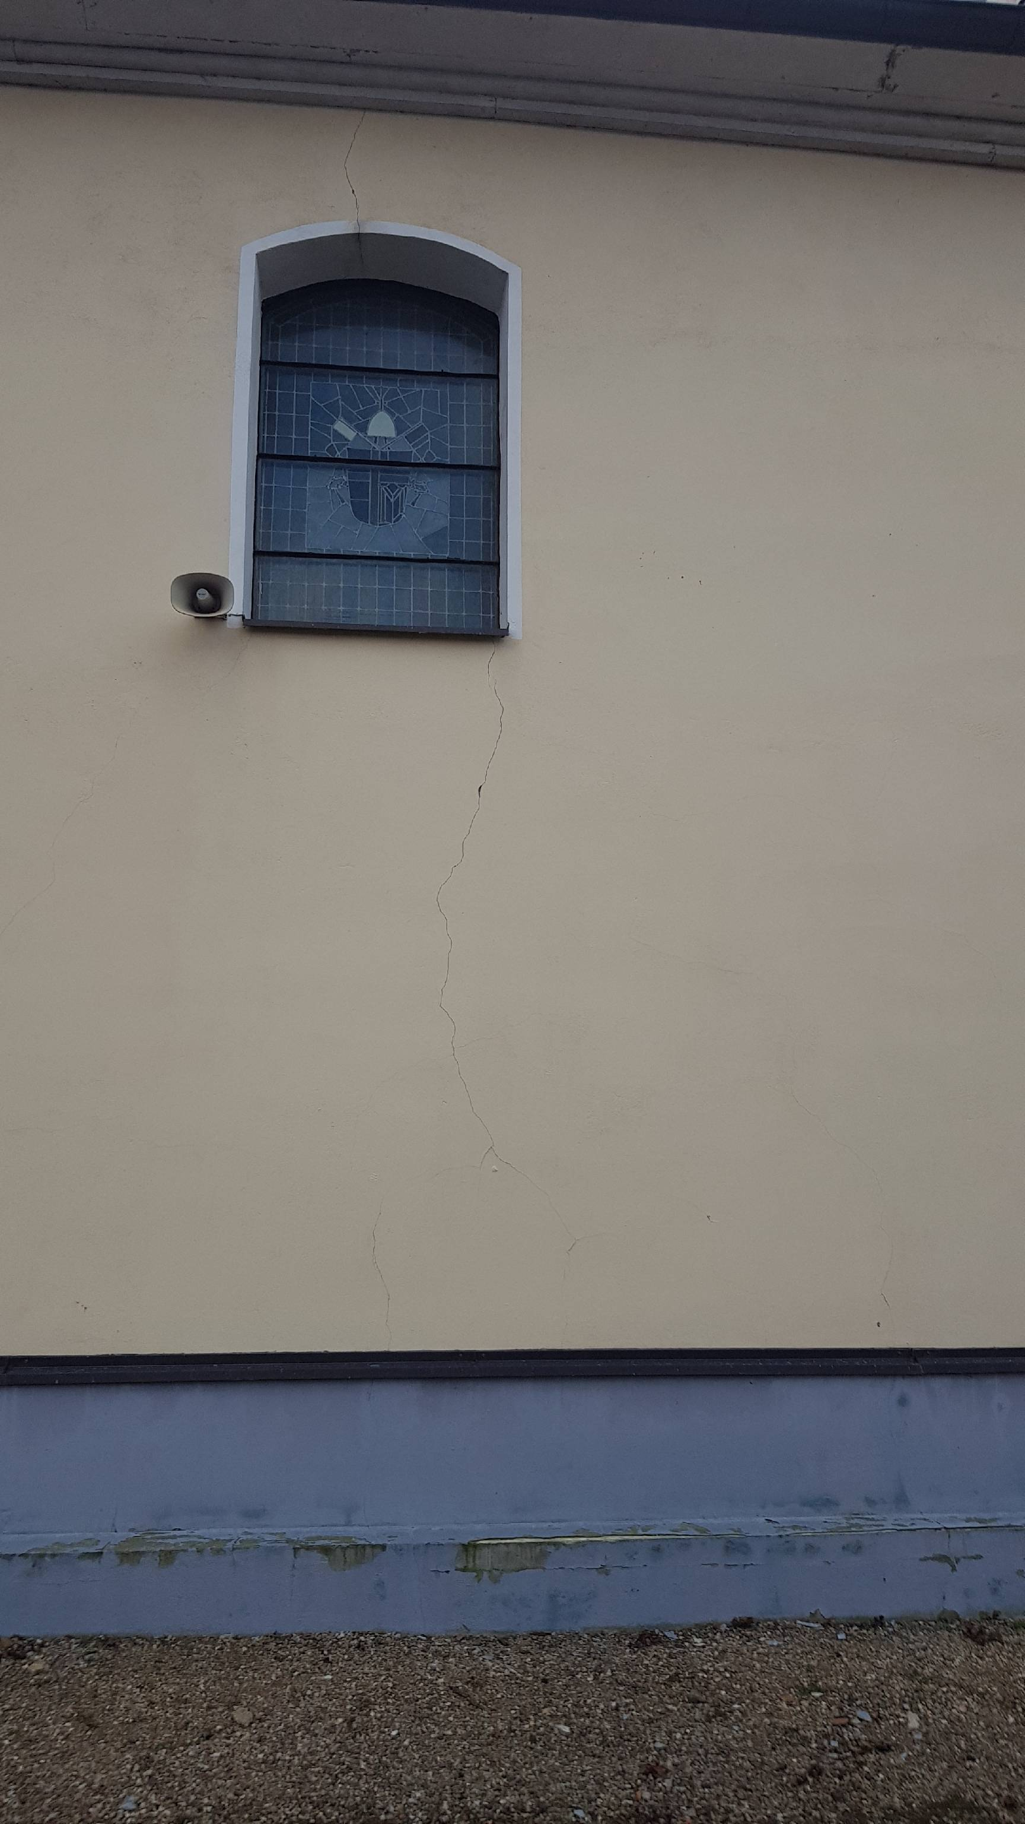

1.7. Warunki wykonania i odbioru robót budowlanych odpowiadających zawartości specyfikacji technicznych i odbioru robót budowlanych

1.7.1. Określenia podstawowe
Wymienione poniżej określenia należy rozumieć w każdym przypadku następująco:
- Obiekt budowlany – należy przez to rozumieć budynek, budowlę bądź obiekt małej architektury, wraz z instalacjami zapewniającymi możliwość użytkowania obiektu zgodnie z jego przeznaczeniem , wzniesiony z użyciem wyrobów budowlanych.
- Budynek – obiekt budowlany trwale związany z gruntem posiadający fundamenty i dach;
- Zamawiający – należy przez to rozumieć Inwestora przedsięwzięcia, tj. Parafię pw. Św. Wawrzyńca w Dolistowie;
- Wykonawca – oznacza generalnego Wykonawcę oraz wszelkich Podwykonawców bądź dostawców materiałów i usług objętych umową z Zamawiającym;
- Kierownik budowy – osoba wyznaczona przez Wykonawcę, upoważniona do kierowania robotami budowlanymi posiadająca odpowiednie uprawnienia budowlane;
- Kierownik robót – osoba wyznaczona przez Wykonawcę, upoważniona do kierowania robotami budowlanymi posiadająca odpowiednie uprawnienia budowlane wspomagająca pracę kierownika budowy w zakresie określonych specjalności;
- Inspektor nadzoru – osoba wyznaczona przez Zamawiającego, upoważniona do nadzoru nad realizacją robót;
- Projektant – uprawniona osoba prawna lub fizyczna, będąca autorem dokumentacji;
- Materiały – wszelkie tworzywa niezbędne do wykonania robót, zgodne z dokumentacją projektową i specyfikacjami technicznymi, zaakceptowane przez Inspektora nadzoru;
- Wyrób budowlany – należy przez to rozumieć wyrób w rozumieniu przepisów o wyrobach budowlanych wytworzony w celu wbudowania, wmontowania, zainstalowania lub zastosowania w sposób trwały w obiekcie budowlanym wprowadzony do obrotu jako wyrób pojedynczy lub jako zestaw wyrobów do stosowania we wzajemnym połączeniu stanowiącym integralną część użytkową;
- Kontrakt/Umowa – akt umowy zawarty pomiędzy Zamawiającym a Wykonawcą robót;
- Cena kontraktowa – wartość ceny za roboty określone w umowie wraz z usunięciem wad, zgodnie z postanowieniami warunków umowy;
- Laboratorium – należy przez to rozumieć laboratorium jednostki naukowej, Zamawiającego, Wykonawcy lub inne laboratorium badawcze zaakceptowane przez Inspektora Nadzoru, niezbędne do przeprowadzania niezbędnych badań i prób związanych z oceną, jakości stosowanych wyrobów budowlanych oraz rodzajów prowadzonych robót;
- Wada – jakakolwiek część robót budowlanych wykonana niezgodnie z dokumentacją projektową, sztuką budowlaną, specyfikacjami technicznymi lub innymi dokumentami umowy;
- Termin wykonania – czas uzgodniony w umowie na wykonanie i zakończenie całości lub części robót budowlanych wraz z przeprowadzeniem prób końcowych, mierzony od daty rozpoczęcia do daty zakończenia;
- Aprobata techniczna – pozytywna ocena techniczna wyrobu, stwierdzająca jego przydatność do stosowania w budownictwie;
- Wyrób budowlany – należy przez to rozumieć wyrób w rozumieniu przepisów o ocenie zgodności, wytworzony w celu wbudowania, wmontowania, zainstalowania lub zastosowania w sposób trwały w obiekcie budowlanym, wprowadzony do obrotu jako wyrób pojedynczy lub jako zestaw wyborów do stosowania we wzajemnym połączeniu stanowiącym integralną całość użytkową;
- Certyfikat zgodności – dokument wydany zgodnie z zasadami systemu certyfikacji wykazujący, że zapewniono odpowiedni stopień zaufania, iż należycie zidentyfikowano wyrób, proces lub usługa są zgodne z określoną normą lub innymi dokumentami normatywnymi w odniesieniu do wyrobów dopuszczonych do obrotu i stosowania;
- Znak zgodności – zastrzeżony znak, nadawany lub stosowany zgodnie z zasadami systemu certyfikacji, wskazujący, że zapewniono odpowiedni stopień zaufania i żądany wyrób, proces lub usługa są zgodne z określoną normą lub innym dokumentem normatywnym;
- Właściwy organ – należy przez to rozumieć organ nadzoru architektoniczno-budowlanego lub organ specjalistycznego nadzoru budowlanego;
- Odbiór częściowy (robót budowlanych) – nieformalna nazwa odbioru robót ulegających zakryciu i zanikających, a także dokonywanie prób i sprawdzeń instalacji, urządzeń technicznych i przewodów kominowych. Odbiorem częściowym nazywa się także odbiór części obiektu budowlanego wykonanego w stanie nadającym się do użytkowania, przed zgłoszeniem do odbioru całego obiektu budowlanego, który jest traktowany jako „odbiór końcowy”;
- Odbiór końcowy (robót budowlany) - czynności polegające na protokolarnym przejęciu (odbiorze) od Wykonawcy gotowego obiektu budowlanego przez osobę lub grupę osób o odpowiednich kwalifikacjach zawodowych, wyznaczą przez Inwestora. Odbioru dokonuje się po zgłoszeniu przez kierownika budowy faktu zakończenia robót budowlanych, łącznie z uporządkowaniem terenu budowy i ewentualnie terenów przyległych, wykorzystywanych jako plac budowy.

1.7.2. Wymagania dotyczące właściwości wyrobów budowlanych
Przed zaplanowanym wykorzystaniem jakichkolwiek materiałów przeznaczonych do wykorzystania Wykonawca zobowiązany jest do przedstawienia szczegółowych informacji dotyczących proponowanego źródła zamawiania tych materiałów i przedłożenia odpowiednich atestów, aprobat technicznych, świadectw dopuszczenia itp. oraz próbki do zatwierdzenia przez inspektora nadzoru. Zatwierdzenie partii materiałów z danego źródła nie oznacza automatycznego zatwierdzenia kolejnych jego partii. Wykonawca zobowiązany jest do udokumentowania, że materiały uzyskane z dopuszczonego źródła w sposób ciągły spełniają wymagania specyfikacji technicznych w czasie postępu robót. Wykonawca ponosi odpowiedzialność za spełnienie wymagań ilościowych i jakościowych materiałów z jakichkolwiek źródeł. Wykonawca poniesie wszystkie koszty a tym: opłaty, wynagrodzenia i jakiekolwiek inne koszty związane z dostarczeniem materiałów i urządzeniem niezbędnych do wykonywania robót. i urządzeń niezbędnych do wykonywania robót. Wykonawca winien zapewnić, aby tymczasowo składowane materiały, do czasu, gdy będą one potrzebne do robót, były zabezpieczone przed zanieczyszczeniem, zachowały swoją jakość i właściwości i były dostępne do kontroli Inspektora nadzoru. Miejsca czasowego składowania winny być zlokalizowane z obrębie terenu budowy lub poza terenem budowy w miejscach zorganizowanych przez Wykonawcę.
Materiały nieodpowiadające wymaganiom zostaną przez Wykonawcę wywiezione z terenu budowy, bądź czasowo złożone w miejscu wskazanym przez Inspektora nadzoru. Każdy rodzaj robót, w którym znajdują się niezbadane i nie zaakceptowane materiały, Wykonawca wykonuje na własne ryzyko. licząc się z jego nie przyjęciem i niezapłaceniem.

1.7.3. Wymagania dotyczące sprzętu i maszyn do wykonywania robót budowlanych
Wykonawca zobowiązany jest do używania tylko takiego sprzętu, który nie spowoduje niekorzystnego wpływu na jakość wykonywanych robót. Sprzęt używany do robót powinien zostać przed zastosowaniem uzgodniony i zaakceptowany przez Inspektora nadzoru. Wykonawca jest zobowiązany, aby liczba i wydajność sprzętu była odpowiednio dostosowana do zakresu robót i gwarantowała przeprowadzenie robót zgodnie z zasadami określonymi w dokumentacji projektowej, STWiORB i wskazaniach Inspektora nadzoru w terminie przewidzianym umową.
Sprzęt będący własnością Wykonawcy lub wynajęty do wykonania robót ma być utrzymywany w odpowiednim stanie gwarantującym gotowość do pracy. Wykonawca jest odpowiedzialny, aby używany sprzęt był zgodny z normami ochrony środowiska i przepisami dotyczącymi jego użytkowania. Wykonawca zobowiązany jest na żądanie Inspektora nadzoru do dostarczenia kopii dokumentów potwierdzających dopuszczenie sprzętu do użytkowania, tam gdzie jest to wymagane przepisami.
Jeżeli dokumentacja projektowa lub STWiORB przewidują możliwość wariantowego użycia sprzętu przy wykonywanych robotach, Wykonawca zobowiązany jest powiadamiać Inspektora nadzoru o swoim zamiarze wyboru i uzyskać jego akceptację przed użyciem sprzętu. Wybrany sprzęt, po akceptacji Inspektora nadzoru, nie może być później zmieniany bez jego zgody. Jakikolwiek sprzęt, maszyny, urządzenia i narzędzie nie gwarantujące zachowania odpowiedniej jakości oraz zapewnienia warunków umowy zostaną przez Inspektora nadzoru zdyskwalifikowane.

1.7.4. Wymagania dotyczące środków transportu
Wykonawca zobowiązany jest przestrzegać obowiązujących ograniczeń tonażowych przy transporcie materiałów i sprzętu na i poza terenem robót. W przypadku konieczności użycia sprzętu ponadnormatywnego Wykonawca zobowiązany jest do uzyskania wszelkich koniecznych zezwoleń od zarządcy/ców dróg. Koszty ich uzyskania obciążają Wykonawcę. Wykonawca jest zobowiązany do stosowania jedynie takich środków transportu, które nie wpłyną niekorzystnie na jakość wykonywanych robót i przewożonych materiałów. Liczba środków transportu winna zapewnić prowadzenie robót zgodnie z zasadami określonymi w dokumentacji projektowej, STWiORB i wskazaniach Inspektora nadzoru oraz ukończenie ich w terminie przewidzianym umową. Środki transportu nieodpowiadające warunkom dopuszczalnych obciążeń na osie mogą być użyte przez Wykonawcę pod rygorem przywrócenia (na koszt Wykonawcy) do stanu pierwotnego użytkowanych odcinków dróg publicznych. Wykonawca zobowiązany jest do utrzymania pojazdów w stanie uniemożliwiającym zanieczyszczenie dróg oraz (w przypadku ich wystąpienia), do usuwania na bieżąco i na własny koszt, wszelkich zanieczyszczeń spowodowanych jego pojazdami zarówno na placu budowy, jak i na drogach publicznych.

1.7.5. Wymagania dotyczące wykonania robót budowlanych
Wykonawca jest odpowiedzialny za jakość wykonania robót zgodnie ze sztuką budowlaną, programem funkcjonalno-użytkowym, dokumentacją projektową, STWiORB, umową, a także poleceniami Inspektora nadzoru. Podstawą wykonania robót jest dokumentacja projektowa i specyfikacje techniczne. Wykonawca zobowiązany jest do wykonania pełnego zakresu robót i do stosowania materiałów zgodnych z dokumentacją projektową i specyfikacjami technicznymi, a także z innymi przepisami aktualnie obowiązującymi. Dane i parametry określone w dokumentacji projektowej i STWiORB będą używane za wartości docelowe, od których dopuszczalne są odchylenia w ramach określonego przedziału tolerancji. Przy wykonywaniu robót Wykonawca jest zobowiązany uwzględniać instrukcje producenta materiałów i aktualnie obowiązujące przepisy związane. W przypadku istnienia norm, atestów, certyfikatów, instrukcji ITB, aprobat technicznych, świadectw dopuszczenia Wykonawca ma również obowiązek stosowania się do ich treści i postanowień. Decyzje Inspektora nadzoru dotyczące akceptacji lub odrzucenia materiałów i elementów robót będą oparte na wymaganiach sformułowanych w opisie przedmiotu zamówienia, a także w normach i wytycznych. Polecenie Inspektora nadzoru będą wykonywane nie później niż w czasie przez niego wyznaczonym, po ich otrzymaniu przez Wykonawcę, pod groźbą zatrzymania robót. Skutki finansowe z tego tytułu ponosi Wykonawca.

1.7.6. Działania związane z kontrolą, badaniami oraz odbiorem wyrobów i robót budowlanych
Celem kontroli robót będzie takie kierowanie ich przygotowaniem i wykonaniem, aby osiągnąć założoną jakość robót. Wykonawca jest odpowiedzialny za pełną kontrolę robót i jakość wbudowywanych materiałów. W przypadku kiedy będzie to zasadne – Wykonawca zapewni odpowiedni system kontroli, włączając personel, laboratorium, sprzęt, zaopatrzenie i wszystkie urządzenia niezbędne do pobierania próbek i badań materiałów oraz robót. Wykonawca będzie przeprowadzać pomiary i badania materiałów oraz robót z częstotliwością zapewniającą możliwość stwierdzania, że roboty wykonano zgodnie z wymaganiami zawartymi w dokumentacji projektowej i STWIORB. Minimalne wymagania co do zakresu badań i ich częstotliwości będą określone w dokumentacji technicznej, STWIORB, normach wytycznych i warunkach technicznych odbioru. W przypadku, gdy nie zostały one tam określone, Inspektor Nadzoru ustali, jaki zakres jest konieczny, aby zapewnić wykonanie robót zgodnie z założonymi wymogami. Wykonawca dostarczy Inspektorowi nadzoru świadectwa, że wszystkie stosowane urządzenia i sprzęt badawczy posiadają ważną legitymację, zostały prawidłowo wykalibrowane i odpowiadają wymaganiom norm określających procedury badań. Wszystkie koszty związane z organizowaniem i prowadzeniem badań materiałów ponosi Wykonawca.
W przypadku pobierania próbek w celu potwierdzenia zgodności stosowanych materiałów Inspektor nadzoru będzie mieć zapewnioną możliwość udziału w ich pobieraniu. Na polecenie Inspektora nadzoru Wykonawca będzie przeprowadzać dodatkowe badania tych materiałów, które budzą wątpliwości co do jakości, o ile kwestionowane materiały nie zostaną przez Wykonawcę usunięte lub ulepszone z własnej woli. Koszty tych dodatkowych badań pokrywa Wykonawca tylko w przypadku stwierdzenia nieprawidłowości – w przeciwnym przypadku koszty te będą pokrywane przez Zamawiającego. Pojemniki do pobierania będą dostarczone przez Wykonawcę i zatwierdzone przez Inspektora nadzoru. Próbki dostarczone przez Wykonawcę do badań będą odpowiednio opisane i oznaczone, w sposób zaakceptowany przez Inspektora nadzoru.
Wszystkie pomiary i badania będą przeprowadzone zgodnie z wymaganiami norm. W przypadku, gdy normy nie obejmują jakiegokolwiek badania wymaganego w STWIORB, stosować można wytyczne krajowe albo inne procedury, zaakceptowane przez Inspektora nadzoru. Przed przystąpieniem do pomiarów lub badań, Wykonawca powiadomi Inspektora nadzoru o rodzaju, miejscu i terminie pomiaru lub badania. Po wykonaniu pomiaru lub badania, Wykonawca przedstawi na piśmie ich wyniki do akceptacji Inspektora nadzoru.
Wykonawca będzie przekazywać Inspektorowi nadzoru kopie raportów z wynikami badań niezwłocznie, nie później jednak niż w terminie określonym w programie zapewnienia jakości. Inspektor nadzoru, po uprzedniej weryfikacji systemu kontroli robót prowadzonych przez Wykonawcę, będzie oceniać zgodność materiałów i robót z wymaganiami dokumentacji i STWIORB na podstawie wyników badań dostarczonych przez Wykonawcę. Inspektor nadzoru w razie potrzeby może pobierać próbki materiałów i prowadzić badania niezależnie od Wykonawcy, na swój koszt. Jeżeli wyniki tych badań wykażą, że raporty Wykonawcy są niewiarygodne, to Inspektor nadzoru poleci Wykonawcy lub zleci niezależnemu laboratorium przeprowadzenie powtórnych lub dodatkowych badań. W takim przypadku całkowite koszty powtórnych lub dodatkowych badań i pobierania próbek poniesione zostaną przez Wykonawcę. Przed Wykonaniem badań i jakości materiałów stosowanych przez Wykonawcę, Inspektor nadzoru może dopuścić do użycia materiały posiadające atest producenta stwierdzający ich pełną zgodność z warunkami podanymi w dokumentacji i STWIORB. W przypadku materiałów, dla których atesty są wymagane, każda partia dostarczona do robót winna posiadać atest określający w sposób jednoznaczny jej cechy. Produkty przemysłowe winny posiadać atesty wydane przez producenta, poparte w razie potrzeby wynikami wykonanych przez niego badań. Kopie wyników tych badań będą dostarczone przez Wykonawcę Inspektorowi nadzoru.

1.7.7. Wymagania dotyczące obmiaru robót
Obmiar robót będzie określać faktyczny zakres wykonywanych robót zgodnie z dokumentacją projektową. Obmiaru robót dokonuje Wykonawca po pisemnym powiadomieniu przedstawiciela Zamawiającego o zakresie obmierzanych robót i terminie obmiaru, co najmniej na 3 dni przed tym terminem. Obmiary będą przeprowadzone przed częściowym lub ostatecznym odbiorem odcinków robót, a także w przypadku występowania dłuższej przerwy w robotach. Obmiar robót zanikających przeprowadza się w czasie ich wykonywania. Obmiar robót ulegających zakryciu przeprowadza się przed ich zakryciem. Obmiar gotowych robót będzie przeprowadzony dla celów potwierdzenia prawidłowości prowadzonych prac oraz do celów częściowych płatności na rzecz Wykonawcy.
Wszystkie urządzenia i sprzęt pomiarowy, stosowany w czasie obmiaru robót muszą zostać uprzednio zaakceptowane przez Inspektora nadzoru. Urządzenia i sprzęt pomiarowy zostaną dostarczone przez Wykonawcę. Jeżeli urządzenia te lub sprzęt wymagają badań atestujących to Wykonawca winien posiadać ważne świadectwa legalizacji. Wszystkie urządzenia pomiarowe winny być przez Wykonawcę utrzymywane w odpowiednim stanie, w całym okresie trwania robót gwarantując prawidłowość wykonywanych badań i pomiarów.

1.7.8 Odbiór robót budowlanych
- Odbiór robót zanikających i ulegających zakryciu:
Odbiór robót zanikających i ulegających zakryciu polega na finalnej ocenie ilości i jakości wykonywanych robót, które w dalszym procesie realizacji ulegną zakryciu. Odbiór robót zanikających i ulegających zakryciu będzie dokonany w czasie umożliwiającym wykonanie ewentualnych korekt i poprawek bez hamowania ogólnego postępu robót. Odbioru robót dokonuje Inspektor nadzoru. Gotowość danej części robót do odbioru zgłasza Kierownik budowy wpisem do dziennika budowy z jednoczesnym powiadomieniem Inspektora nadzoru. Jakość i ilość robót ulegających zakryciu ocenia Inspektor nadzoru na podstawie badań laboratoryjnych i w oparciu o przeprowadzone pomiary, w konfrontacji z zapisami dokumentacji projektowej STWIORB i dokonanymi ustaleniami.
- Odbiór częściowy:
Odbiór częściowy polega na ocenie ilości i jakości wykonanych części lub etapu robót. Odbioru częściowego robót dokonuje Inspektor nadzoru.
- Odbiór końcowy robót:
Odbiór końcowy polega na finalnej ocenie rzeczywistego wykonania robót w odniesieniu do ich ilości, jakości i wartości. Całkowite zakończenie robót oraz gotowość do odbioru ostatecznego będzie stwierdzona przez Kierownika budowy wpisem do dziennika budowy z bezzwłocznym powiadomieniem o tym fakcie Inspektora nadzoru. Po potwierdzeniu wpisem do dziennika budowy przez Inspektora nadzoru o osiągnięciu gotowości zadania do odbioru końcowego Wykonawca zgłasza na piśmie zakończenie robót Zamawiającemu. Ostatecznego odbioru robót dokona komisja wyznaczona przez Zamawiającego w obecności Inspektora nadzoru i Wykonawcy. Komisja odbierająca roboty dokona ich oceny jakościowej na podstawie przedłożonych dokumentów, wyników badań i pomiarów, oceny wzrokowej oraz zgodności wykonania robót z dokumentacją projektową i STWIORB. W toku odbioru końcowego robót komisja zapozna się z realizacją ustaleń przyjętych w trakcie odbiorów robót zanikających i ulegających zakryciu.
W przypadku stwierdzenia nie wykonania pełnego zakresu prac objętych zamówieniem, Komisja przerwie swoje czynności, a Wykonawca będzie zobowiązany do ukończenia robót i dokonania ich ponownego zgłoszenia.
W przypadku stwierdzenia usterek wykonanych prac Komisja wyznaczy termin na ich usunięcie. W przypadku stwierdzenia przez Komisję, że estetyka lub jakość wykonywanych robót w poszczególnych asortymentach nieznacznie odbiega od wymaganej dokumentacją projektową i STWIORB z uwzględnieniem dopuszczalnych tolerancji i nie ma większego wpływu na cechy eksploatacyjne czy estetyczne obiektu, może ona dokonać potraceń, oceniając pomniejszoną wartość wykonanych robót w stosunku do pierwotnie założonych.
Odbiór instalacji PV podlega częściowo odbiorowi robót zanikających i ulęgającym zakryciu, który jest dokonywany na podstawie wyników pomiarów, badań i oceny wizualnej. Na podstawie wyników badań i kontroli, należy sporządzić protokoły odbioru robót końcowych. Jeżeli wszystkie badania i odbiory dały wyniki pozytywne, wykonane roboty należy uznać zgodne z wymaganiami. Jeżeli choć jedno badanie lub odbiór dało wynik ujemny, wykonane roboty należy uznać za niezgodne z wymaganiami norm PN-EN 1990:2004 i projektu. W takiej sytuacji Wykonawca obowiązany jest doprowadzić roboty do zgodności z normą i przedstawić je do ponownego odbioru. Wszystkie kontrole, badania i korekty powinny być udokumentowane. W szczególności powinny być sprawdzone: • odchyłki geometryczne układu, • jakość materiałów i spoin, • stan elementów konstrukcji i powłok ochronnych, • stan i kompletność połączeń. Dla zapewnienia jakości wykonanych robót montażowych w trakcie ich realizacji należy wykonać częściowe protokoły odbioru konstrukcji wsporczej systemowej stalowo-aluminiowej. Protokół odbioru konstrukcji stalowo-aluminiowej w wytwórni wraz z oświadczeniem, że usterki stwierdzone w czasie odbiorów międzyoperacyjnych i odbioru końcowego zostały usunięte. Protokół dotyczy kompletności elementów, prostoliniowości, płaskości, kształtu przekroju poprzecznego, układu geometrycznego, zabezpieczenia antykorozyjnego. Odpowiednie częściowe protokoły konstrukcji dotyczące posadowienia konstrukcji, prawidłowości układu geometrycznego elementów oraz dokładności zestawienia konstrukcji wsporczej, stanu i kompletności połączeń, uzupełnienia zabezpieczenia antykorozyjnego. Protokół odbioru końcowego sporządzony z udziałem stron procesu budowlanego należy wykonać zgodnie z PN-EN 1990:2004.
- Dokumenty odbiorowe:
Podstawowym dokumentem do dokonania odbioru ostatecznego robót jest protokół odbioru końcowego robót sporządzony wg wzoru ustalonego przez Zamawiającego.
Do odbioru końcowego Wykonawca jest zobowiązany przygotować następujące dokumenty:
- dokumentację projektową powykonawczą z naniesionymi ewentualnymi zmianami,
- świadectwo charakterystyki energetycznej budynku,
-protokóły z przeszkolenia osób wskazanych przez Inwestora
- specyfikacje techniczne podstawowe z umowy i ewentualne uzupełniające lub zamienne,
- dziennik budowy,
- wyniki pomiarów kontrolnych oraz badań i oznaczeń laboratoryjnych,
- deklaracje zgodności lub certyfikaty zgodności wbudowanych materiałów potwierdzone przez Kierownika budowy.

2. CZĘŚĆ INFORMACYJNA PROGRAMU FUNKCJONALNO-UŻYTKOWEGO

2.1. Dokumenty potwierdzające zgodność zamierzenia budowlanego z wymogami wynikającymi z odrębnych przepisów

Decyzja w sprawie wpisania zabytku nieruchomego do rejestru zabytków.

2.2. Oświadczenie Zamawiającego stwierdzające jego prawo do dysponowania nieruchomością na cele budowlane.

Działka objęta realizacją zadania: dz. nr 171 obręb ew. 200803-2 Dolistowo Stare

2.3. Przepisy prawne i normy związane z projektowaniem i wykonaniem zamierzenia budowlanego.

Prace projektowe oraz roboty budowlane należy przeprowadzić zgodnie z n/w aktami prawnymi:
- Ustawa z dnia 7 lipca 1994 r. - Prawo budowlane (Dz.U. 1994 nr 89 poz. 414 z późniejszymi zmianami);
- Ustawa z dnia 27 kwietnia 2001 roku – Prawo ochrony środowiska
(Dz.U. 2001 Nr 62, poz. 627 z późniejszymi zmianami),
- Rozporządzenie Ministra Środowiska z dnia 14 czerwca 2007 r. w sprawie dopuszczalnych poziomów hałasu w środowisku (Dz.U. Nr 120, poz. 826 z późniejszymi zmianami),
- Rozporządzenie Ministra Środowiska z dnia 12 stycznia 2011 r. w sprawie obszarów specjalnej ochrony ptaków (Dz. U. 2011 Nr 25, poz. 133 z późniejszymi zmianami),
- Dyrektywa Parlamentu Europejskiego i Rady 2011/92/UE z dnia 13 grudnia 2011 r. w sprawie oceny skutków wywieranych przez niektóre przedsięwzięcia publiczne i prywatne na środowisko Tekst mający znaczenie dla EOG;
- Ustawa z dnia 17 maja 1989 r. - Prawo geodezyjne i kartograficzne (Dz.U. 1989 nr 30 poz. 163 z późniejszymi zmianami),
- Rozporządzenie Ministra Infrastruktury z dnia 12 kwietnia 2002 r. w sprawie warunków technicznych, jakim powinny odpowiadać budynki i ich usytuowanie (Dz. U. Nr 75, poz. 690 z późniejszymi zmianami),
- Rozporządzenie Ministra Infrastruktury z dnia 26 czerwca 2002 r. w sprawie dziennika budowy, montażu i rozbiórki, tablicy informacyjnej oraz ogłoszenia zawierającego dane dotyczące bezpieczeństwa i higieny pracy. (Dz.U. Nr 108, poz. 953 z późniejszymi zmianami),
- Rozporządzenie Ministra Transportu, Budownictwa i Gospodarki Morskiej z dnia 25 kwietnia 2012 r. w sprawie szczegółowego zakresu i formy projektu budowlanego (Dz.U. 2012 nr 0 poz. 462 z późniejszymi zmianami),
- Rozporządzenie Ministra Infrastruktury z dnia 03 lipca 2003 r. w sprawie książki obiektu budowlanego (Dz.U. Nr 120, poz. 1134),
- Rozporządzenie Ministra Infrastruktury z dnia 23 czerwca 2003 r. w sprawie informacji dotyczącej bezpieczeństwa i ochrony zdrowia oraz planu bezpieczeństwa i ochrony zdrowia (Dz.U. Nr 120, poz. 1126),
- Obwieszczenie Ministra Infrastruktury z dnia 18 maja 2011 r. w sprawie wykazu jednostek organizacyjnych państw członkowskich Unii Europejskiej upoważnionych do wydawania europejskich aprobat technicznych oraz wykazu wytycznych do europejskich aprobat technicznych (M.P. 2011 nr 44 poz.481);
- Ustawa z dnia 16 kwietnia 2004 r o wyrobach budowlanych (Dz.U. Nr 92, poz. 881 z późniejszymi zmianami),
- Rozporządzenie Ministra Infrastruktury z dnia 6 lutego 2003 r. w sprawie bezpieczeństwa i higieny pracy podczas wykonywania robót budowlanych (Dz.U. 2003 nr 65 poz. 401 z późniejszymi zmianami),
- Rozporządzenie Ministra Spraw Wewnętrznych i Administracji z dnia 7 czerwca 2010 r. w sprawie ochrony przeciwpożarowej budynków, innych obiektów budowlanych i terenów (Dz.U. 2010 nr 109 poz. 719),
- Rozporządzenie Ministra Spraw Wewnętrznych i Administracji z dnia 2 grudnia 2015 r. w sprawie uzgadniania projektu budowlanego pod względem ochrony przeciwpożarowej (Dz.U. 2015, poz. 2117),

Pozostałe ustawy i rozporządzenia, Polskie normy, zasady wiedzy technicznej i sztuki budowlanej.

2.4. NORMY ZWIĄZANE Z PROJEKTOWANIEM I WYKONANIEM ZAMIERZENIA BUDOWLANEGO

Poniżej zestawiono podstawowe normy związane z projektowaniem i realizacją omawianego zamierzenia budowlanego. Wykonawca obowiązany jest do stosowania wszystkich obowiązujących norm w zakresie Robót.
1) Ustawą z dnia 7 lipca 1994r. Prawo budowlane (tj. Dz. U. z 2013r., poz. 1409);
2) Rozporządzeniem Ministra Infrastruktury z dnia 12 kwietnia 2002r. w sprawie warunków technicznych, jakim powinny odpowiadać budynki i ich usytuowanie (Dz. U. z 2002 nr 75, poz. 690 z późniejszymi zmianami);
3) Ustawą z dnia 23 lipca 2003 r. o ochronie zabytków i opiece nad zabytkami (Dz.U. z 2014r. poz. 1446 + zmiany);
4) Rozporządzeniem Ministra Kultury i Dziedzictwa Narodowego z dn. 14.10.2015r. „W sprawie prowadzenia prac konserwatorskich, prac restauratorskich, robót budowlanych, badań konserwatorskich, badań architektonicznych i innych działań przy zabytku wpisanym do rejestru zabytków oraz badań archeologicznych i poszukiwań zabytków” (Dz.U.2015, poz. 1789 + zmiany);
5) Ustawą z dnia 16.04.2004 Prawo o ochronie przyrody (Dz.U. z 2013, poz. 627);
6) Ustawą z dnia 27 kwietnia 2001r. Prawo Ochrony Środowiska (Dz. U. z 2013r., poz. 1232);
7) Rozporządzeniem Rady Ministrów z dnia 21 sierpnia 2007r. w sprawie określenia rodzajów przedsięwzięć mogących znacząco oddziaływać na środowisko oraz szczegółowych uwarunkowań związanych z kwalifikowaniem przedsięwzięcia do sporządzania raportu o oddziaływaniu na środowisko (Dz. U. z 2007r. Nr 158, poz. 1105 z późn. zmianami);
8) Ustawą Prawo wodne z dnia 18 lipca 2001r. (Dz.U. z 2005 Nr 239, poz. 2019);
9) Ustawą z dnia 9 czerwca 2011r. Prawo geologiczne i górnicze (Dz. U. z 2011r. nr 163 poz. 981);
10) Ustawą z dnia 17 maja 19894. Prawo geodezyjne i kartograficzne (tekst jednolity Dz. U. z 2010r. Nr 193, poz. 1287 z późn. zmianami);
11) Rozporządzeniem Ministra Gospodarki Przestrzennej i Budownictwa z dnia 21 lutego 1995 r. w sprawie rodzaju i zakresu opracowań geodezyjno-kartograficznych oraz czynności geodezyjnych obowiązujących w budownictwie (Dz. U. nr 25, poz. 133);
12) Ustawą z dnia 29 stycznia 2004r. Prawo zamówień publicznych (tj. Dz. U. z 2013r. poz. 907 z późn. zmianami);
13) Ustawą z dnia 24 sierpnia 1991r. o ochronie przeciwpożarowej (Dz. U. z 2009r. Nr 178, poz. 1380 z późn. zmianami);
14) Ustawą z dnia 21 marca 1985r. o drogach publicznych (Dz. U. z 2013r., poz. 260); 15) Rozporządzeniem Ministra Transportu, Budownictwa i Gospodarki Morskiej z dnia 25 kwietnia 2012r. w sprawie ustalania geotechnicznych warunków posada wiania obiektów budowlanych (Dz. U. z 2012r., poz. 463);
16) Rozporządzeniem Ministra Transportu, Budownictwa i Gospodarki Morskiej z dnia 25 kwietnia 2012r. w sprawie szczegółowego zakresu i formy projektu budowlanego (Dz. U. z 2012r., poz. 462);
17) Rozporządzeniem Ministra Transportu, Budownictwa i Gospodarki Morskiej z dnia 21 czerwca 2013r. zmieniającym rozporządzenie w sprawie szczegółowego zakresu i formy projektu budowlanego (Dz. U. z 2013r., poz. 762);
18) Rozporządzeniem Ministra Pracy i Polityki Socjalnej z dnia 26 września 1997r. w sprawie ogólnych przepisów bezpieczeństwa i higieny pracy (teks jednolity Dz. U. z 2003r. nr 169 poz. 1650);
19) Rozporządzeniem Ministra Infrastruktury z dnia 6 lutego 2003r. w sprawie bezpieczeństwa i higieny pracy podczas wykonywania robót budowlanych (Dz. U. z 2003r. Nr 47 poz. 401);
20) Rozporządzeniem Ministra Infrastruktury z dnia 23 czerwca 2003r. w sprawie informacji dotyczącej bezpieczeństwa i ochrony zdrowia oraz planu bezpieczeństwa i ochrony zdrowia (Dz. U. z 2003r. Nr 120, poz. 1126);
21) Rozporządzeniem Ministra Transportu i Budownictwa z dnia 28 kwietnia 2006r. w sprawie samodzielnych funkcji technicznych w budownictwie (Dz. U. z 2006r. Nr 83, poz. 578);
22) Ustawą z dnia 27 marca 2003r. o planowaniu i zagospodarowaniu przestrzennym (Dz. U. z 2012r., poz. 647);
23) Rozporządzeniem Ministra Infrastruktury z dnia 18 maja 2004r. w sprawie określenia metod i podstaw sporządzenia kosztorysu inwestorskiego, obliczania planowanych kosztów prac projektowych oraz planowanych kosztów robót budowlanych określonych w programie funkcjonalno-użytkowym (Dz. U. z 2004r. Nr 130, poz. 1389);
24) Rozporządzeniem Ministra Spraw Wewnętrznych i Administracji z 16 czerwca 2003r. w sprwie ochrony przeciwpożarowej budynków, innych obiektów budowlanych i terenów (Dz. U. z 2006r. nr 80, poz. 563);
25) Rozporządzeniem Ministra Infrastruktury z dnia 2 września 2004r. w sprawie szczegółowego zakresu i formy dokumentacji projektowej, specyfikacji technicznych wykonania i odbioru robót budowlanych oraz programu funkcjonalno-użytkowego (Dz.U. 2004 nr 202 poz. 2072);
26) Ustawą z dnia 14 grudnia 2012r. o odpadach (tekst jednolity Dz. U. z 2013r., poz. 21 ze zmianami);
27) Obowiązującymi normami do projektowania i warunkami technicznymi oraz innymi powszechnie obowiązującymi przepisami dotyczącymi przedmiotu zamówienia.

Wykonawca winien na bieżąco uwzględniać w opracowaniach projektowych zmiany w przepisach i zasadach wiedzy technicznej. Dokumentacja projektowa oraz roboty budowlane objęte zamówieniem powinny być zgodne z przepisami i zasadami wiedzy technicznej obowiązującymi na dzień przekazania dokumentacji i wykonania robót.

1. Kościół
2. Dzwonnica

Widok dzwonnicy | 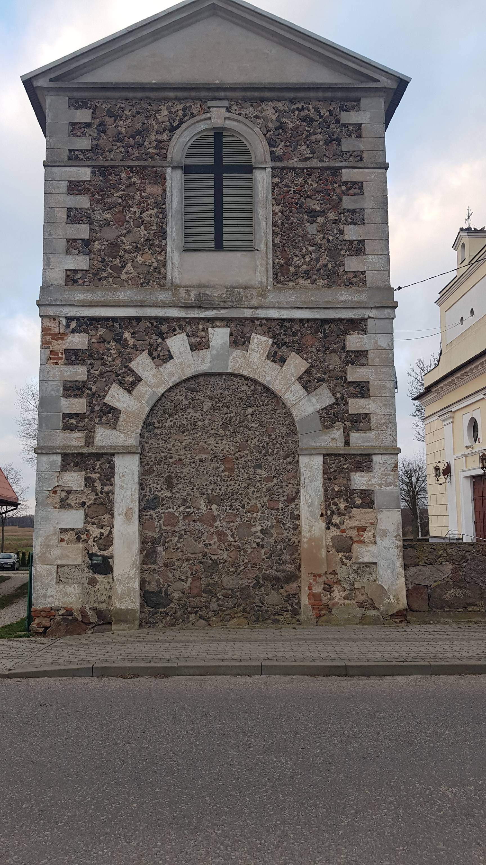  Widok dzwonnicy od strony ulicy
Otwory głosowe | 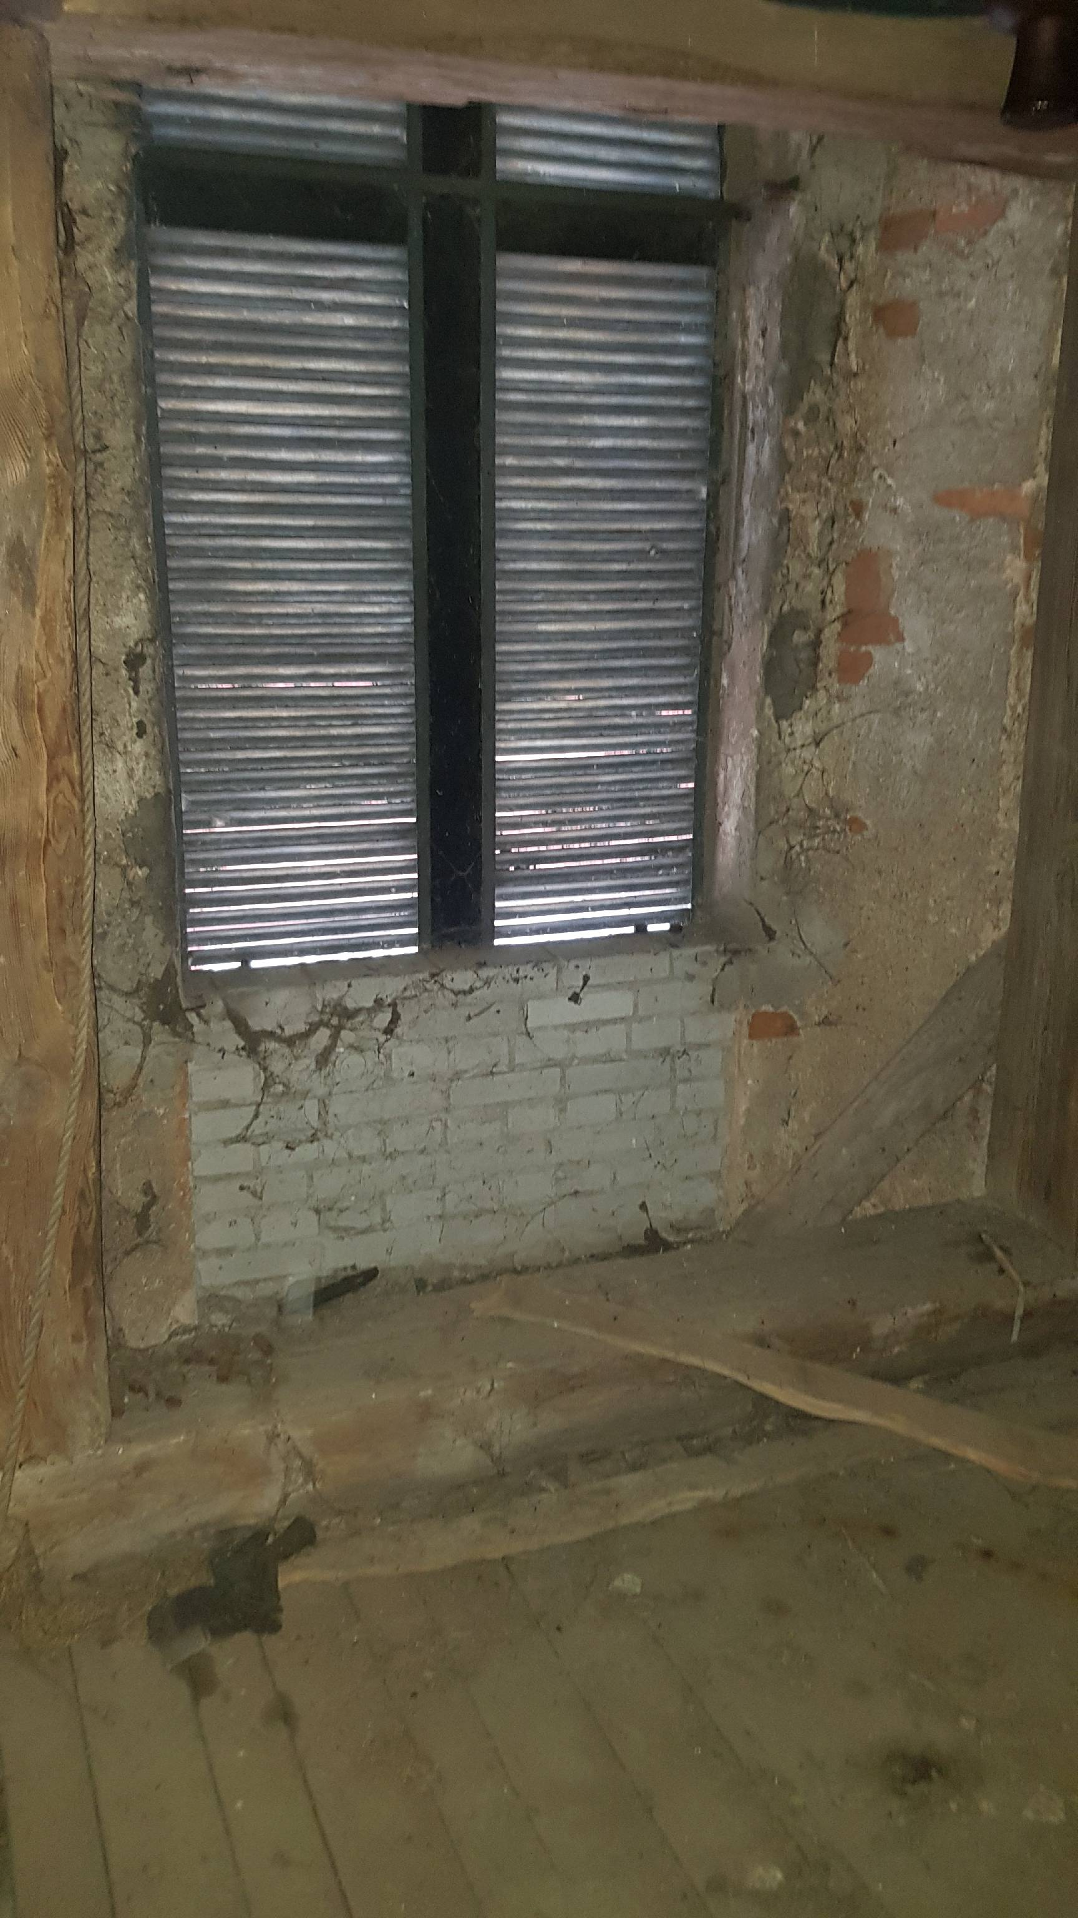  Otwory głosowe

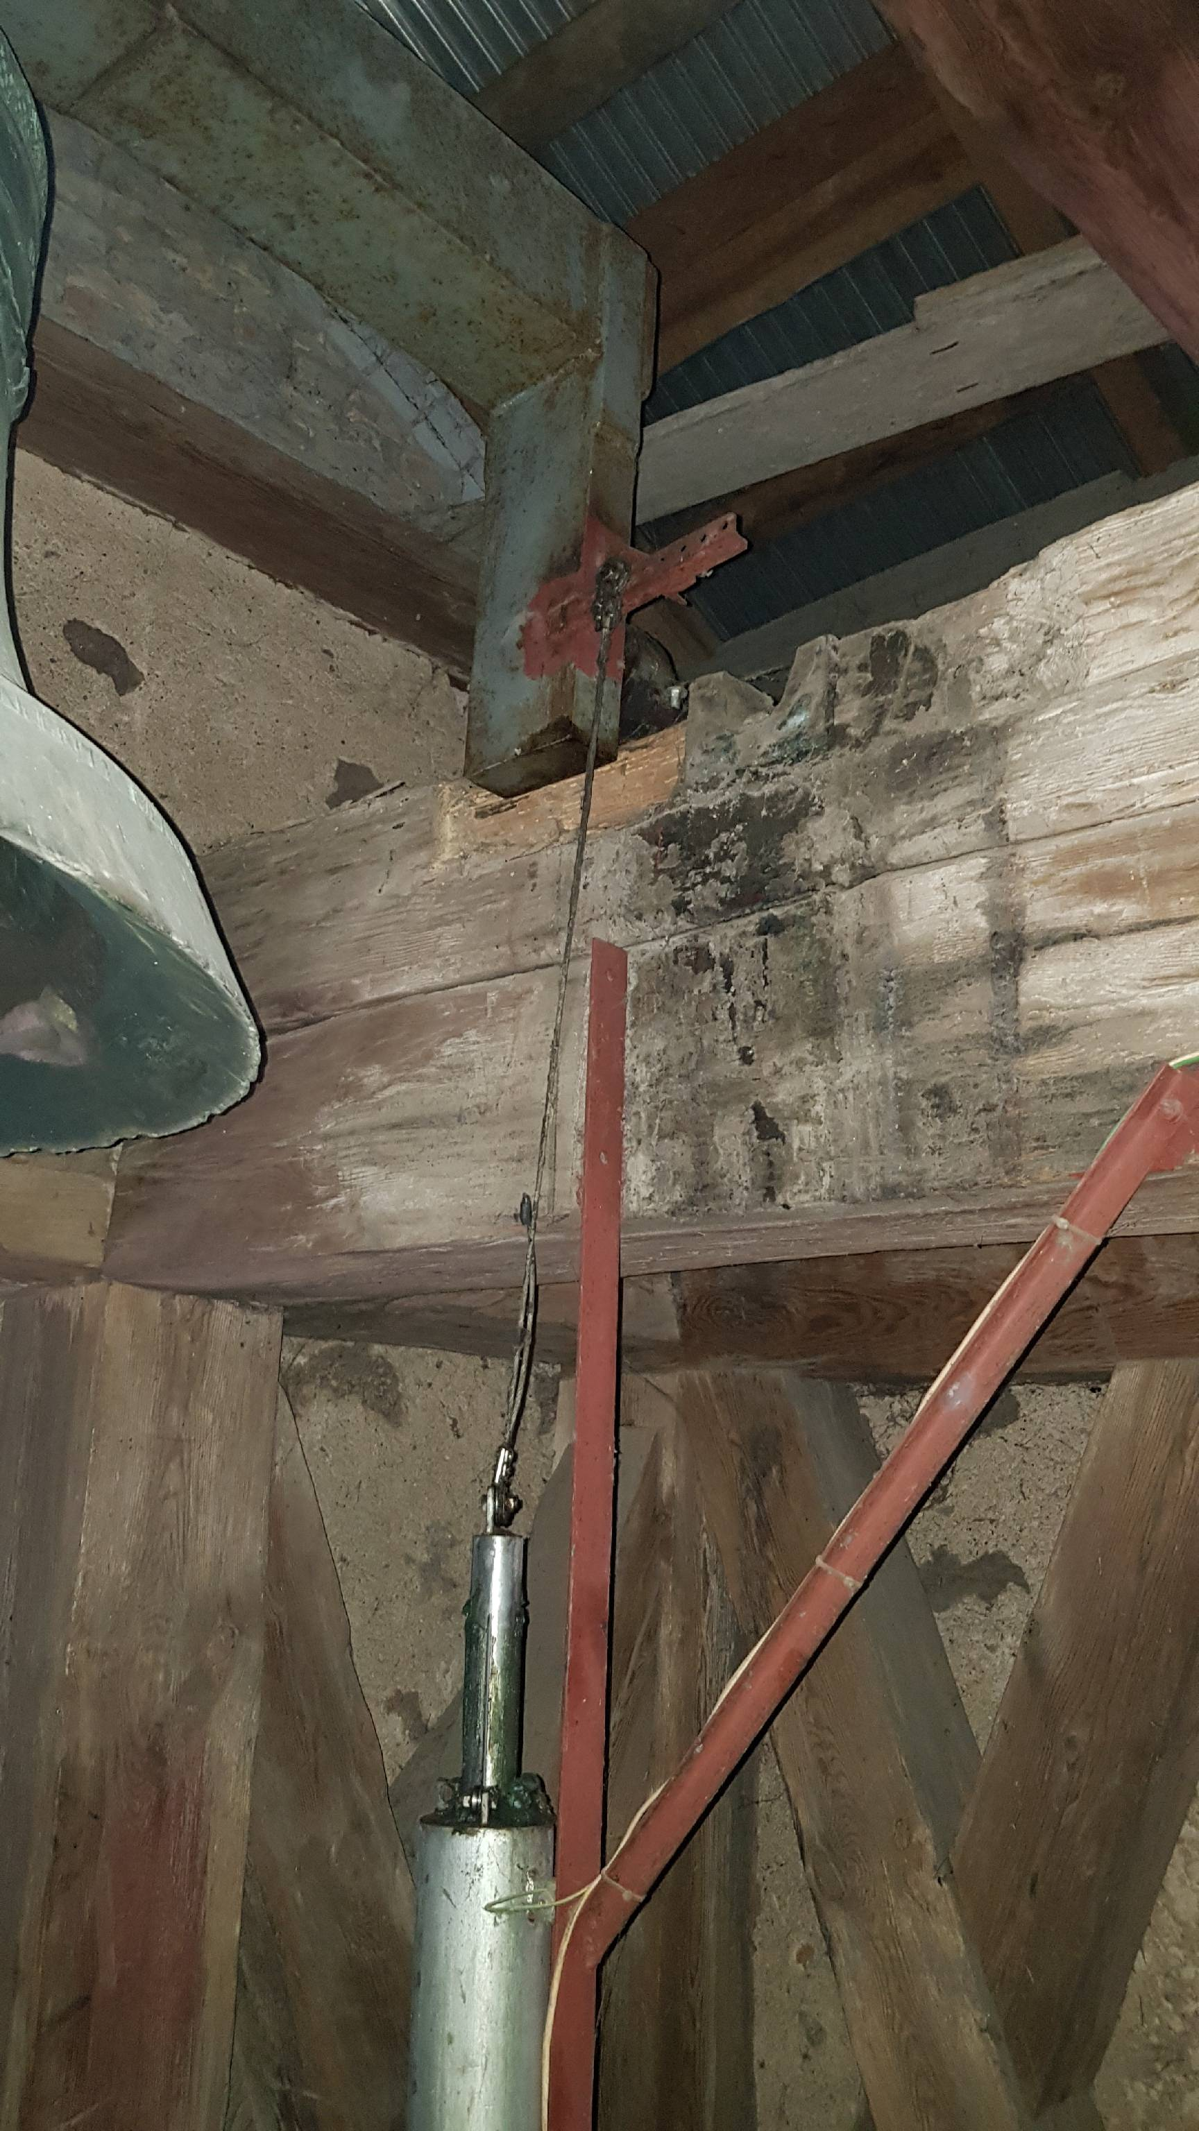  Elementy zawieszenia dzwonu | Elementy zawieszenia dzwonu
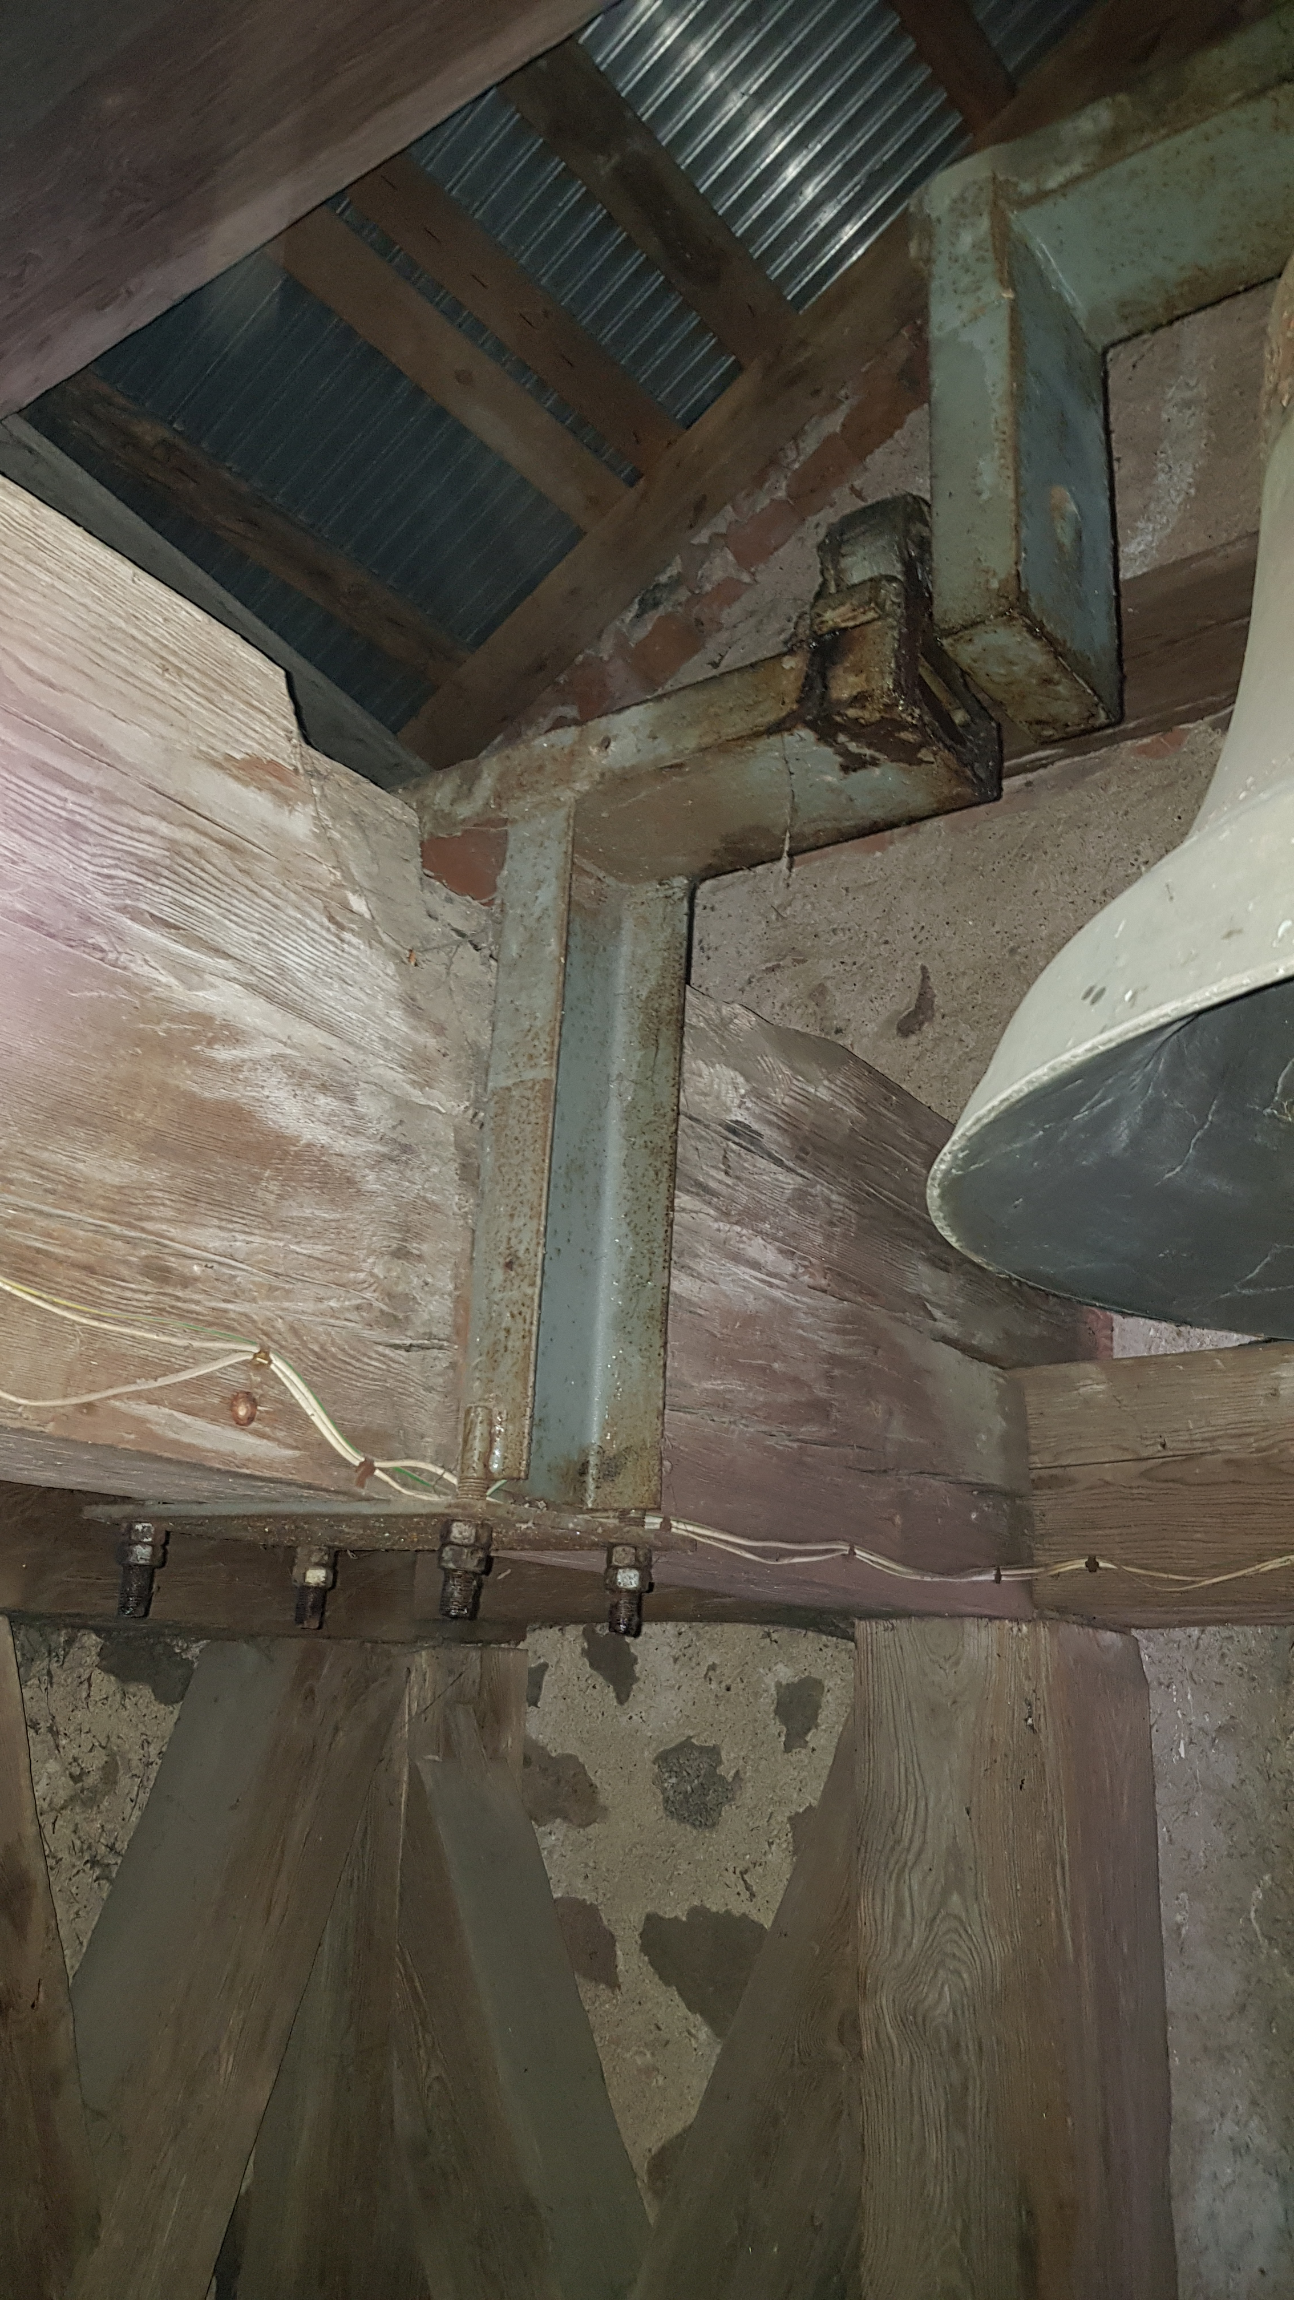  Elementy zawieszenia dzwonu | 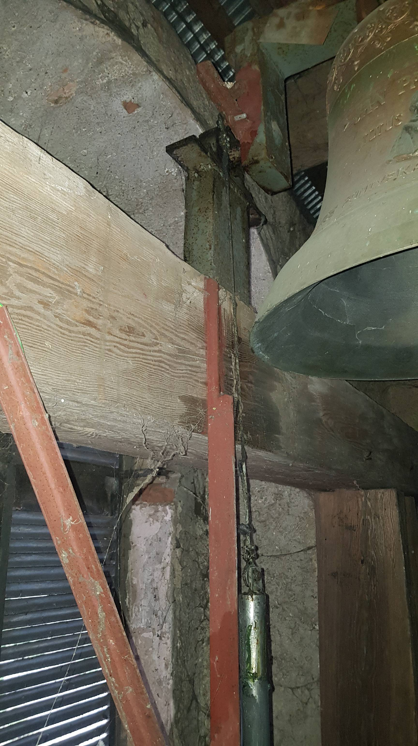  Elementy zawieszenia dzwonu

Ściana Kościoła-Rysy | 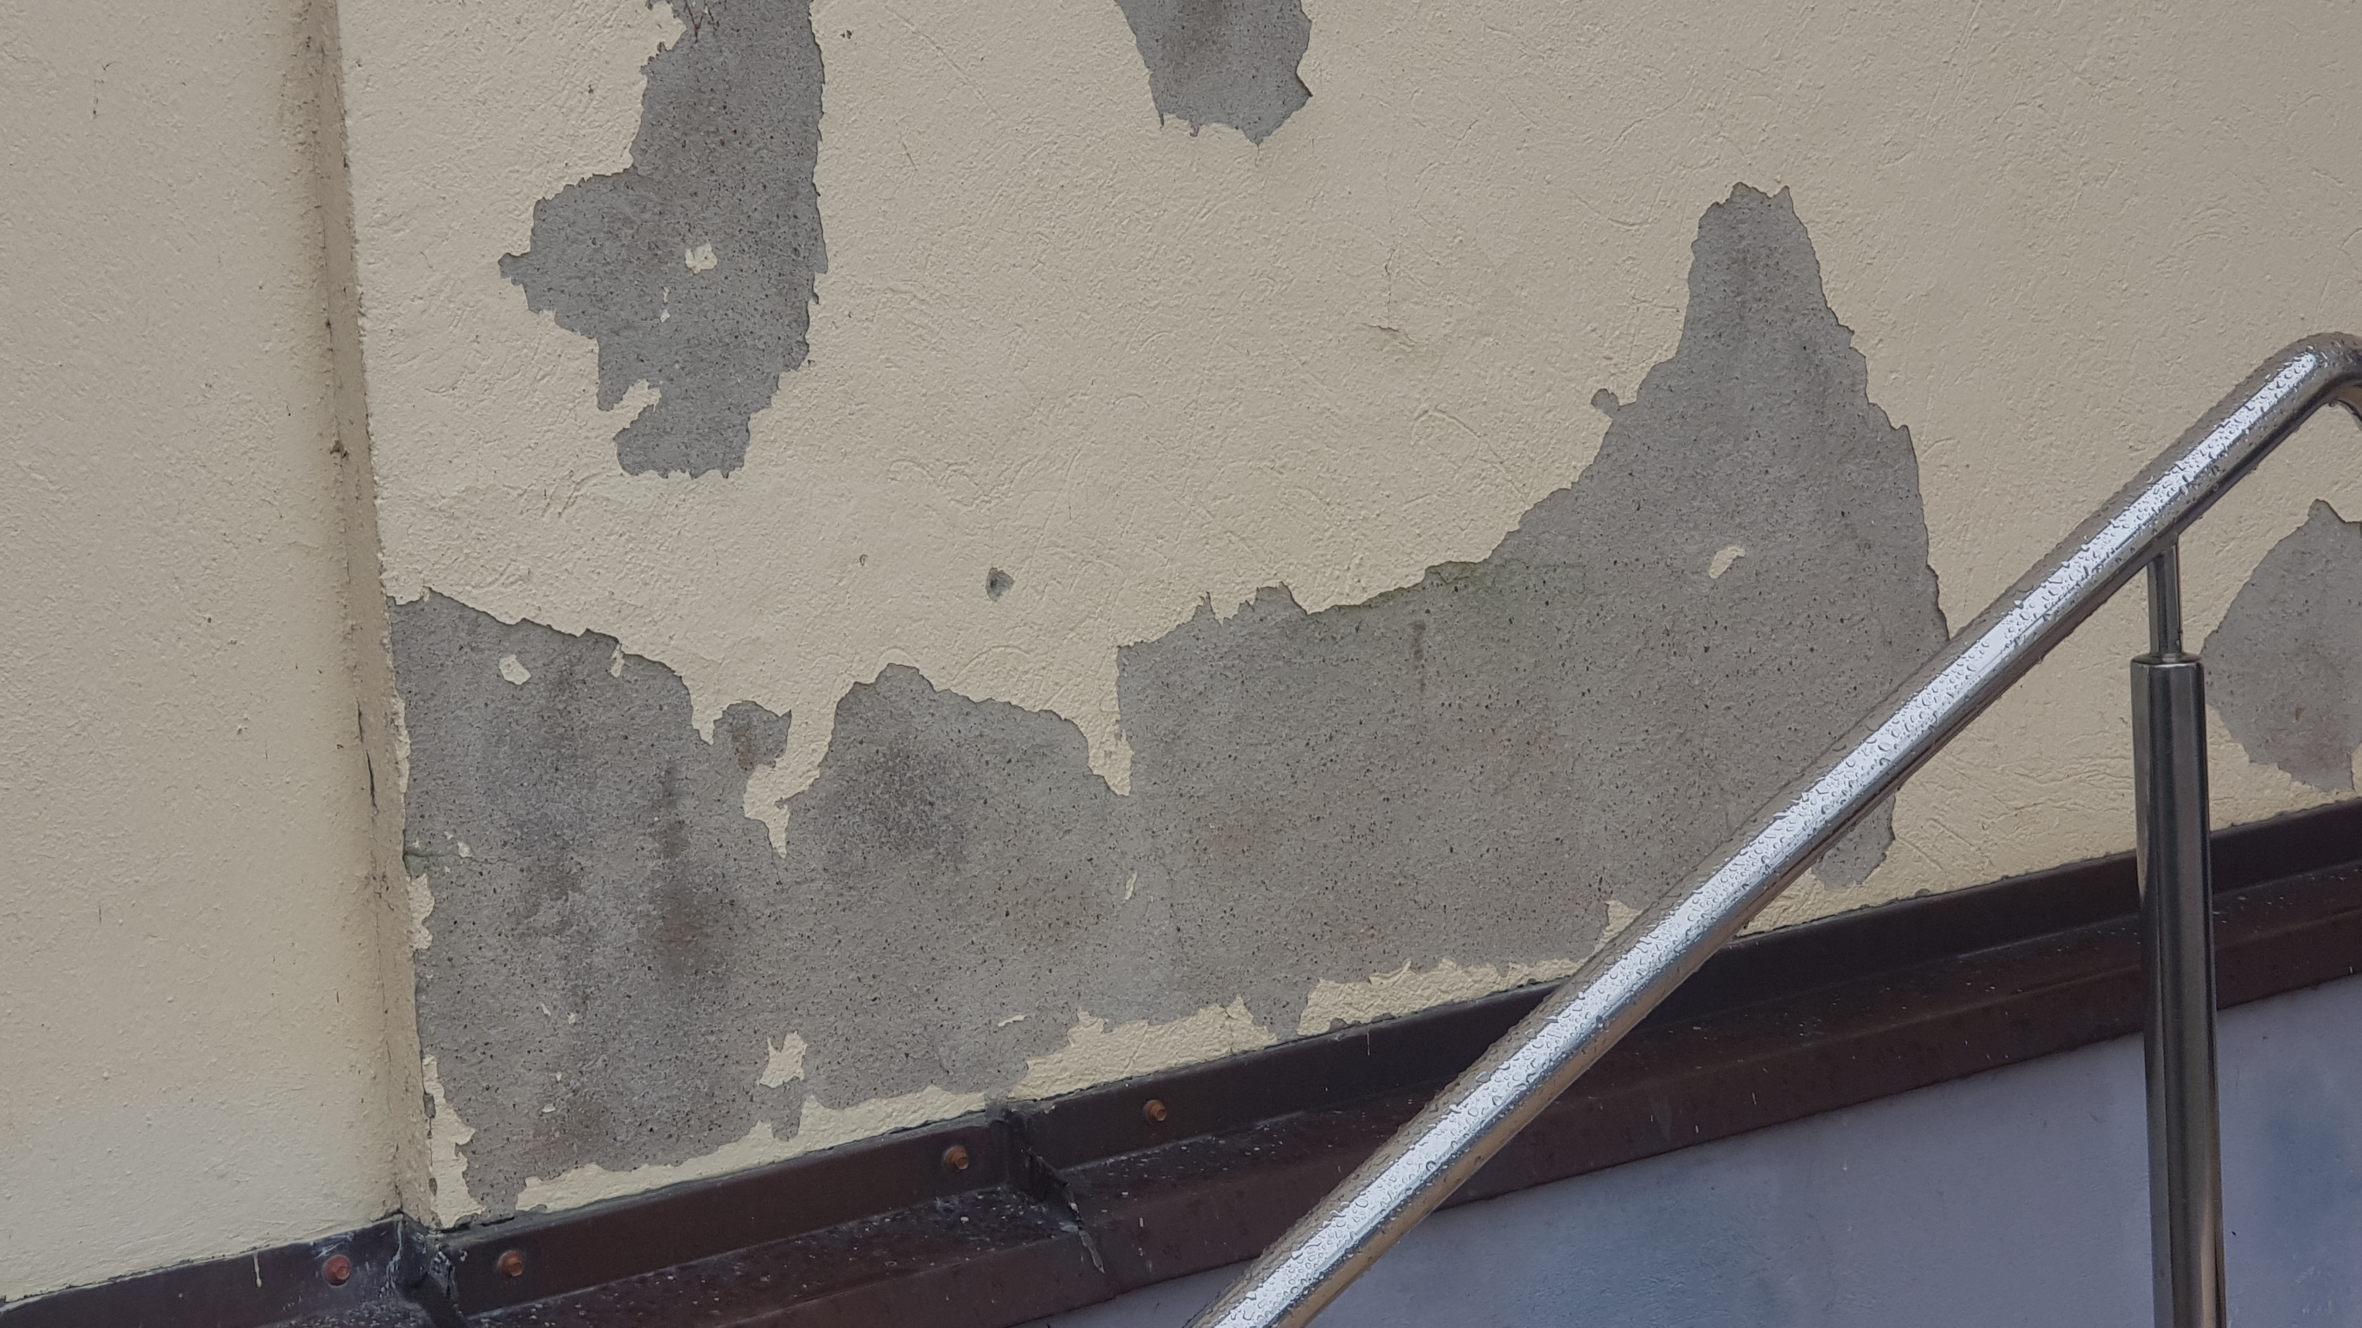  Ściana Kościoła uszkodzona farba
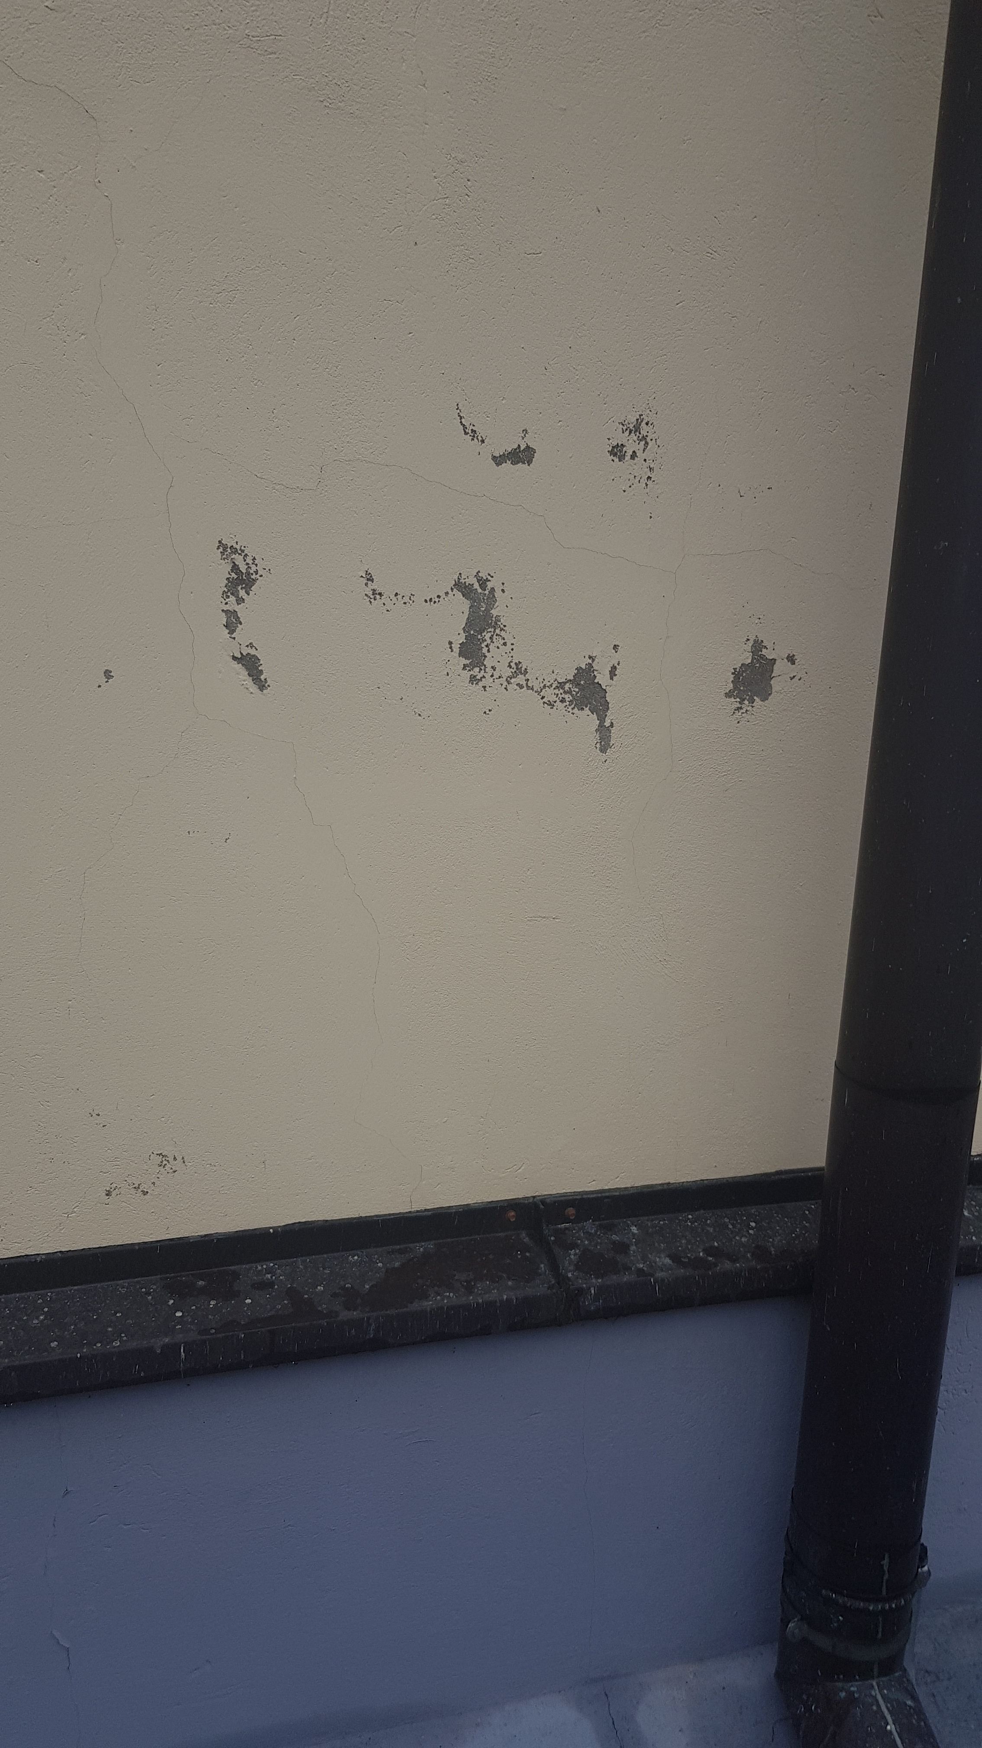  Ściana Kościoła uszkodzona farba | 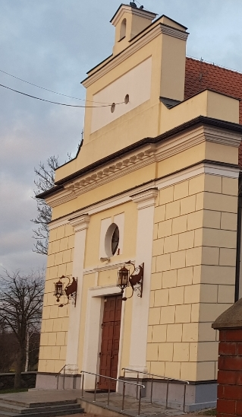  Ściana frontowa

